ВЕСТН. САМАР. ГОС. ТЕХН. УН-ТА. СЕР. ТЕХНИЧЕСКИЕ НАУКИ. 2009. № 1 (23)

Электротехника

УДК 621.311

АНАЛИЗ ПРИМЕНЕНИЯ МЕТОДА НАЛОЖЕНИЯ ПРИ РАСЧЕТАХ
ПОДРЕЖИМОВ КОРОТКИХ ЗАМЫКАНИЙ

В.Г. Гольдштейн, Ю.С. Дудиков, Е.В. Подшивалова, Р.А. Гайнуллин
Самарский государственный технический университет,
443100, Самара, ул. Молодогвардейская, 244.

Рассматривается методика расчета подрежимов коротких замыканий (КЗ) без изменения комплексных матриц сопротивлений и проводимостей основного режима с помощью метода наложения. На основании этого производится расчет подрежима при различных изменениях в конфигурации сети: отключение, подключение ветвей и совместное отключение и подключение.

Ключевые слова: подрежимы коротких замыканий, системы уравнений, метод наложения, парциальный режим.

В расчетах, выполняемых при анализе токов коротких замыканий в системах электроснабжения и электрических сетях (СЭЭС), обычно принимается допущение о независимости параметров электрической сети (R; x; z; q; b; Y) от параметров режима (U, I, S). Поэтому эквивалентную схему электрической сети в этих случаях можно считать линейной и использовать для исследований методы наложения и симметричных составляющих [3].
При определении токов КЗ в произвольной ветви расчетной схемы в ряде случаев целесообразно ток в этой ветви получить путем суммирования (наложения) токов разных режимов, каждый из которых определяется действием одной или нескольких ЭДС, когда все остальные ЭДС принимаются равными нулю, а все элементы схемы остаются включенными. Таким образом, согласно методу наложения, действительный режим КЗ можно рассматривать как результат наложения собственно аварийного режима на предшествующий доаварийный.
В качестве математического описания режимов КЗ обычно используются уравнения узловых напряжений и контурных токов, составленные для независимых узлов и контуров [1]:
$\underline{Y_{y}}⋅{\overset{˙}{U}}_{y}={\overset{˙}{J}}_{y}$; (1)
$\underline{Z_{к}}⋅{\overset{˙}{I}}_{к}={\overset{˙}{E}}_{к}$, (2)
где $\underline{Y_{y}}$, $\underline{Z_{к}}$ – комплексные матрицы узловых проводимостей и контурных сопротивлений, которые определяются параметрами эквивалентной схемы СЭЭС; ${\overset{˙}{U}}_{y}$, ${\overset{˙}{I}}_{к}$ – комплексные векторы-столбцы неизвестных узловых напряжений и контурных токов; ${\overset{˙}{E}}_{к}$ ${\overset{˙}{J}}_{y}$ – комплексные векторы контурных ЭДС и узловых задающих токов, которые определяются параметрами режима, предшествующего КЗ.
С учетом того факта, что при анализе подрежимов изменяются основные матрицы систем уравнений (1) и (2) или их изображения в памяти ЭВМ в виде списков, представляется целесообразным разработать методику расчета подрежимов без изменения комплексных матриц $\underline{Z_{к}}$ и $\underline{Y_{y}}$ основного режима, фиксируя физические условия подрежимов в правых частях систем уравнений.
Отметим для дальнейшего изложения один из наиболее распространенных методов, основанный на идее представления основной матрицы $\underline{A}$ системы линейных алгебраических уравнений
$\underline{A}⋅\overset{˙}{C}=\overset{˙}{B}$ (3)
в виде произведения двух треугольных комплексных матриц L на U.
Формирование уравнений (1), (2), треугольное преобразование систем линейных уравнений требуют значительной работы. Особо необходимо отметить трудности, возникающие при формировании контурных уравнений и при учете взаимных индуктивных связей, характерных для схем нулевой последовательности. Рассмотрим решение поставленной задачи с помощью метода наложения.
Будем считать, что для КЗ в одном из узлов схемы ЭС произведено формирование и решение системы (1) или (2) по разложению LU, в результате которого определен комплексный вектор токов ветвей ${\overset{˙}{I}}_{и}$ или, иначе, токораспределение исходного режима (рис. 1).
Определим токораспределение ${\overset{˙}{I}}_{р}$для подрежима, отличающегося от исходного режима отключением ветвей j, k, l. Для этого на исходный режим наложим искусственный, в котором в данных ветвях включены источники ЭДС ${\overset{˙}{E}}_{рj}$, ${\overset{˙}{E}}_{рk}$, ${\overset{˙}{E}}_{\text{рl}}$, создающие в этих ветвях совместным действием токи ${\overset{˙}{I}}_{рj}$, ${\overset{˙}{I}}_{рk}$ ${\overset{˙}{I}}_{рl}$, равные по величине токам исходного режима ${\overset{˙}{I}}_{иj}$, ${\overset{˙}{I}}_{иk}$,${\overset{˙}{I}}_{иl}$ , но противоположные по направлению. В результате наложения искусственного режима на исходный токи в ветвях j, k, l будут отсутствовать, что соответствует условию поставленной задачи.
Возникает вопрос об определении значений ЭДС искусственного режима ${\overset{˙}{E}}_{рj}$, ${\overset{˙}{E}}_{рk}$, ${\overset{˙}{E}}_{\text{рl}}$ (рис. 2). Их можно рассчитать, используя систему уравнений
$\begin{aligned}\underline{Y_{\text{jj}}}⋅{\overset{˙}{E}}_{pj}+\underline{Y_{\text{jk}}}⋅{\overset{˙}{E}}_{pk}+\underline{Y_{\text{jl}}}⋅{\overset{˙}{E}}_{pl}={\overset{˙}{I}}_{pj}=−{\overset{˙}{I}}_{иj}; \\ \underline{Y_{\text{kj}}}⋅{\overset{˙}{E}}_{pj}+\underline{Y_{\text{kk}}}⋅{\overset{˙}{E}}_{pk}+\underline{Y_{\text{kl}}}⋅{\overset{˙}{E}}_{pl}={\overset{˙}{I}}_{pk}=−{\overset{˙}{I}}_{иk}; \\ \underline{Y_{\text{jl}}}⋅{\overset{˙}{E}}_{pj}+\underline{Y_{\text{jl}}}⋅{\overset{˙}{E}}_{pk}+\underline{Y_{\text{ll}}}⋅{\overset{˙}{E}}_{pl}={\overset{˙}{I}}_{pl}=−{\overset{˙}{I}}_{иl},\end{aligned}$ (4)
где $\underline{Y_{\text{jj}}},\underline{ Y_{\text{kk}}}, \underline{Y_{\text{ll}}}$ – собственные проводимости ветвей; $\underline{\underline{Y_{\text{jk}}}=\underline{Y_{\text{kj}}}}, \underline{Y_{\text{jl}}}=\underline{Y_{\text{lj}}},\underline{ Y_{\text{kl}}}=\underline{Y_{\text{lk}}}$ – взаимные проводимости тех же ветвей. Для определения проводимостей необходимо рассчитать режимы с единичными источниками напряжения. Так, например, для определения $\underline{Y_{\text{lj}}},\underline{ Y_{\text{lk}}}, \underline{Y_{\text{ll}}}$ производится расчет парциального режима (рис. 3) с включением в ветвь l источника ${\overset{˙}{E}}_{рl}^{'}=1$ при отсутствии источников ${\overset{˙}{E}}_{рj}$ и ${\overset{˙}{E}}_{рk}$.
Характерной особенностью расчета каждого парциального режима является то, что он описывается уравнением типа (1), (2) и отличается от последнего лишь вектором правых частей, в котором ненулевые элементы будут образовывать только единичный источник данного режима.

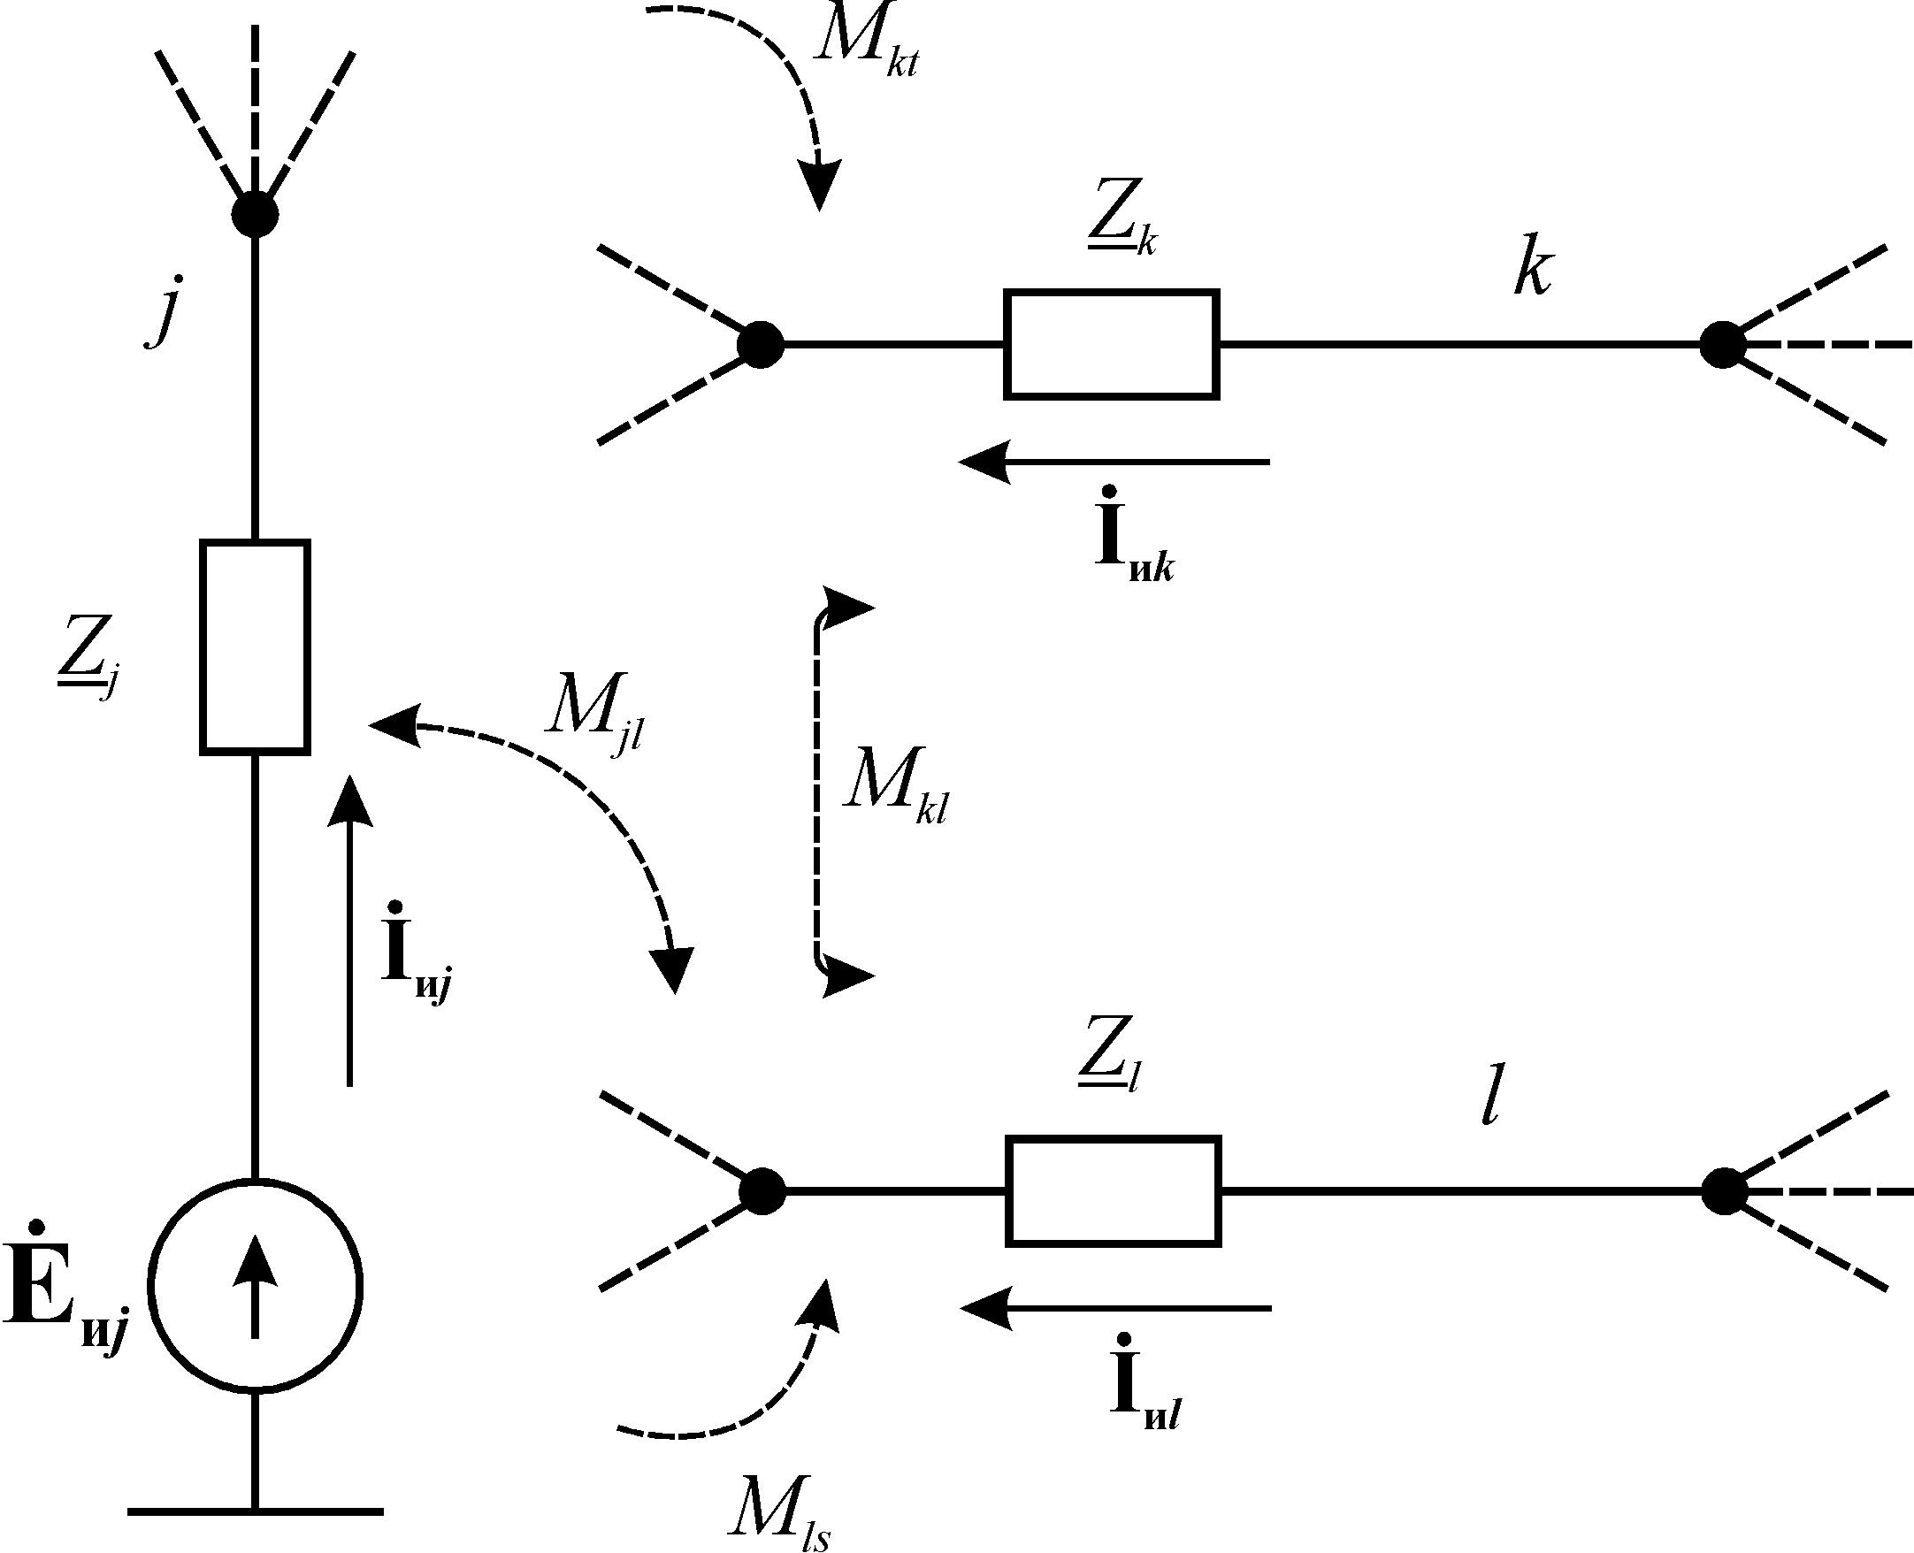 | 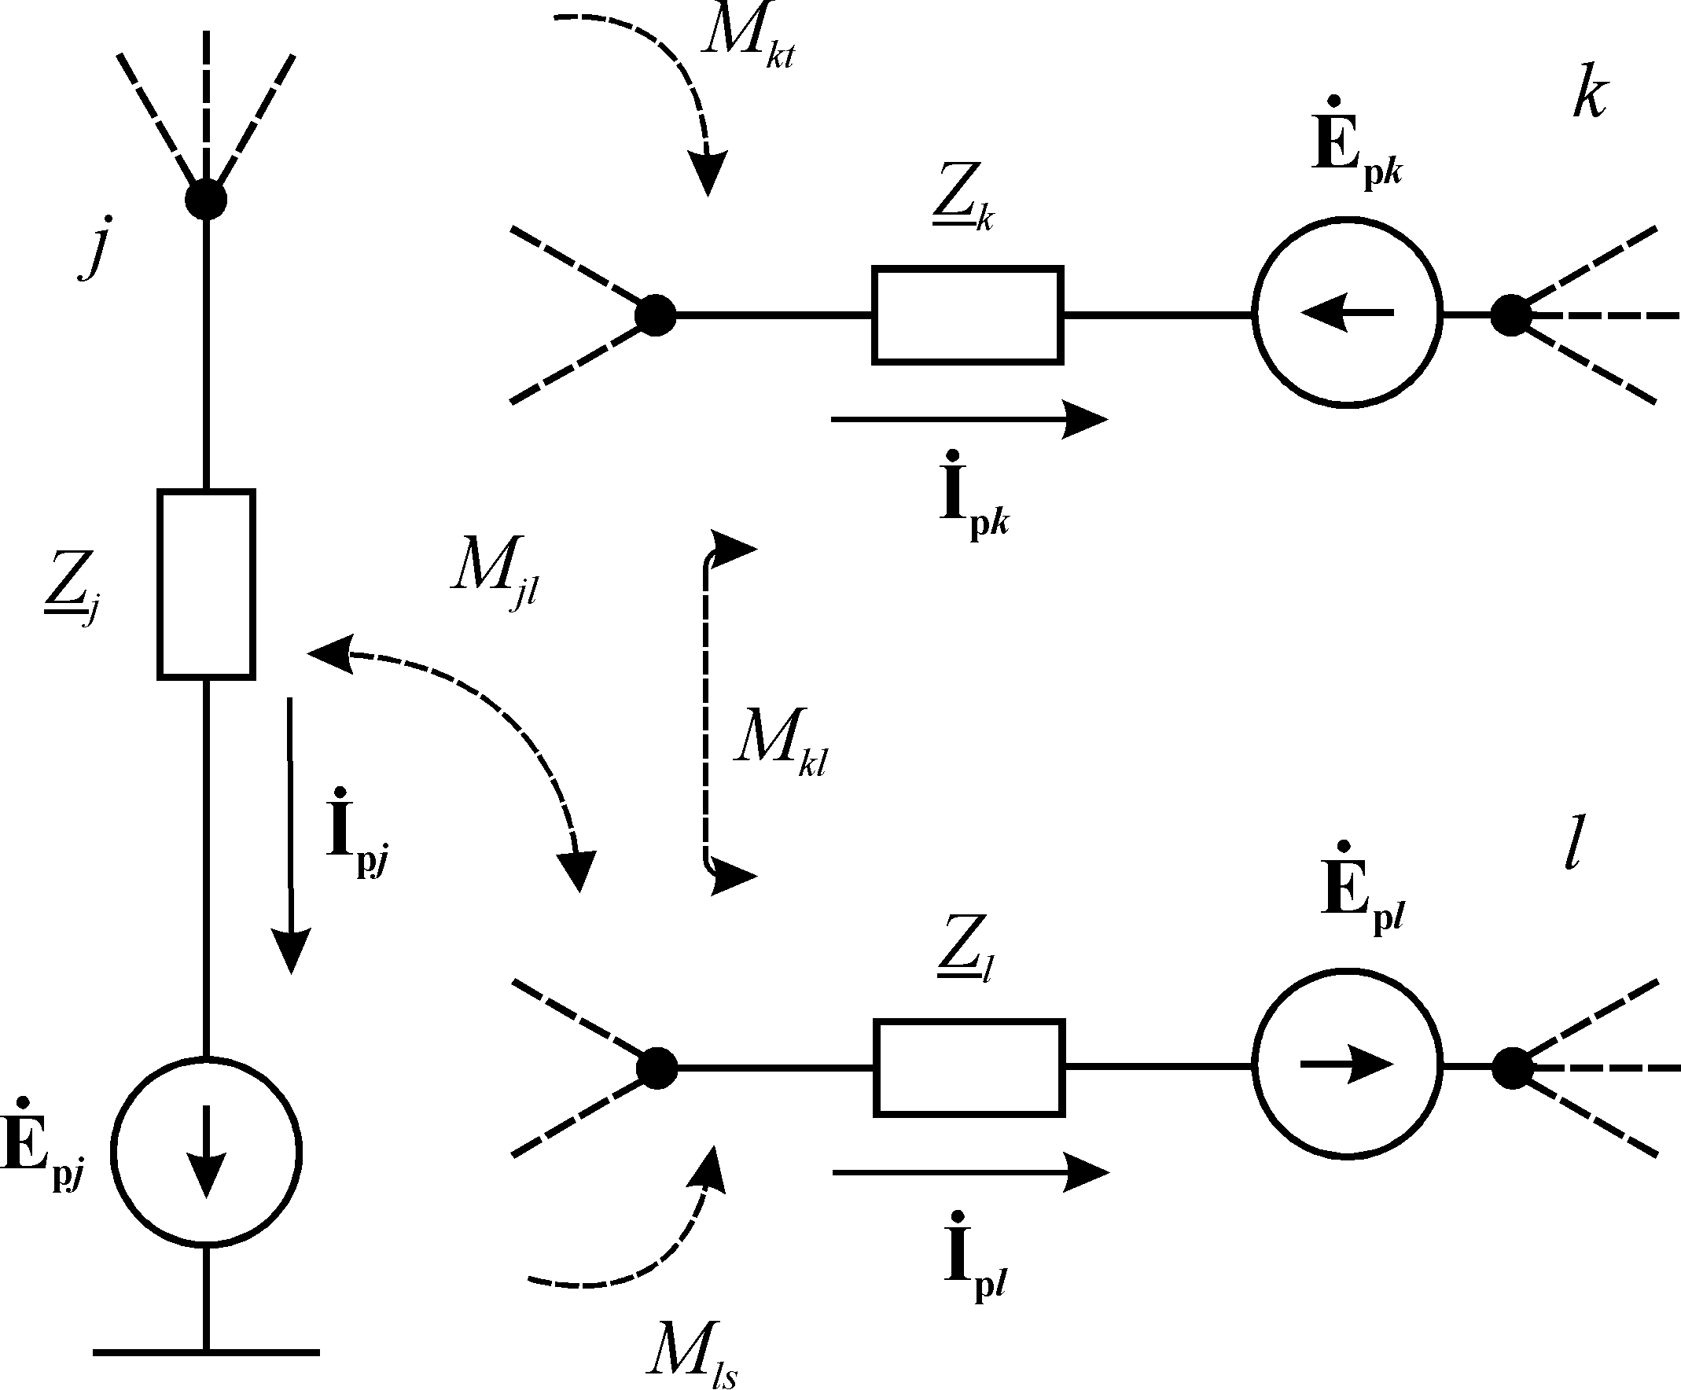
Р и с. 1. Исходный режим (подрежим  отключения ветвей j, k, l) | Р и с. 2. Отключение ветвей j, k, l  (искусственный режим)
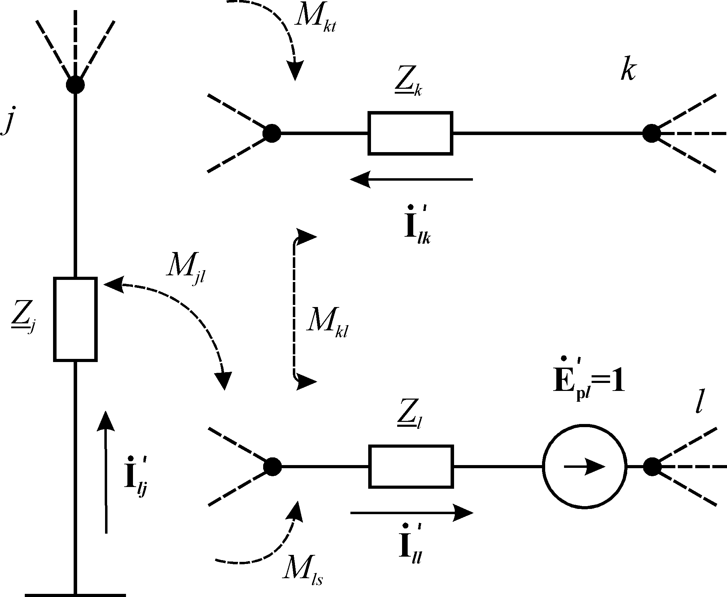 | 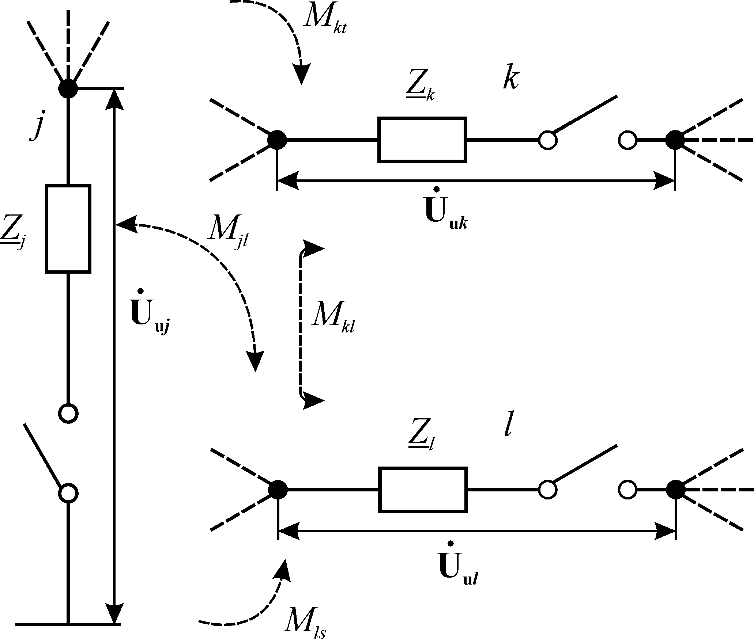
Р и с. 3. Отключение ветвей j, k, l  (парциальный режим) | Р и с. 4. Подключение ветвей j, k, l  (исходный режим)
В общем случае при отключении n ветвей j, k, l, …и т.д. с последовательными индексами от 1 до n можно представить систему (4) в матричной форме:
$\underline{Y_{p}}⋅{\overset{˙}{E}}_{p}={\overset{˙}{I}}_{p}$. (5)
Принципы изложенного решения задачи о подрежимах отключения ветвей можно использовать и в случае подключения ветвей. Такой подрежим рассматривается как результат наложения исходного и искусственного режимов, причем в последнем в каждую из подключаемых ветвей включается источник тока (рис. 5). Суммарное действие источников тока всех подключаемых ветвей должно обеспечивать напряжение подключения, равное тому, которое было между узлами подключения каждой новой ветви в исходном режиме.
Это позволяет составить систему уравнений в виде
$\begin{aligned}\underline{Z_{\text{jj}}}⋅{\overset{˙}{J}}_{j}+\underline{Z_{\text{jk}}}⋅{\overset{˙}{J}}_{k}+\underline{Z_{\text{jl}}}⋅{\overset{˙}{J}}_{l}={\overset{˙}{U}}_{иj}; \\ \underline{Z_{\text{kj}}}⋅{\overset{˙}{J}}_{j}+\underline{Z_{\text{kk}}}⋅{\overset{˙}{J}}_{k}+\underline{Z_{\text{kl}}}⋅{\overset{˙}{J}}_{l}={\overset{˙}{U}}_{иk}; \\ \underline{Z_{\text{jl}}}⋅{\overset{˙}{J}}_{j}+\underline{Z_{\text{jl}}}⋅{\overset{˙}{J}}_{k}+\underline{Z_{\text{ll}}}⋅{\overset{˙}{J}}_{l}={\overset{˙}{U}}_{иl}\text{.}\end{aligned}$ (6)

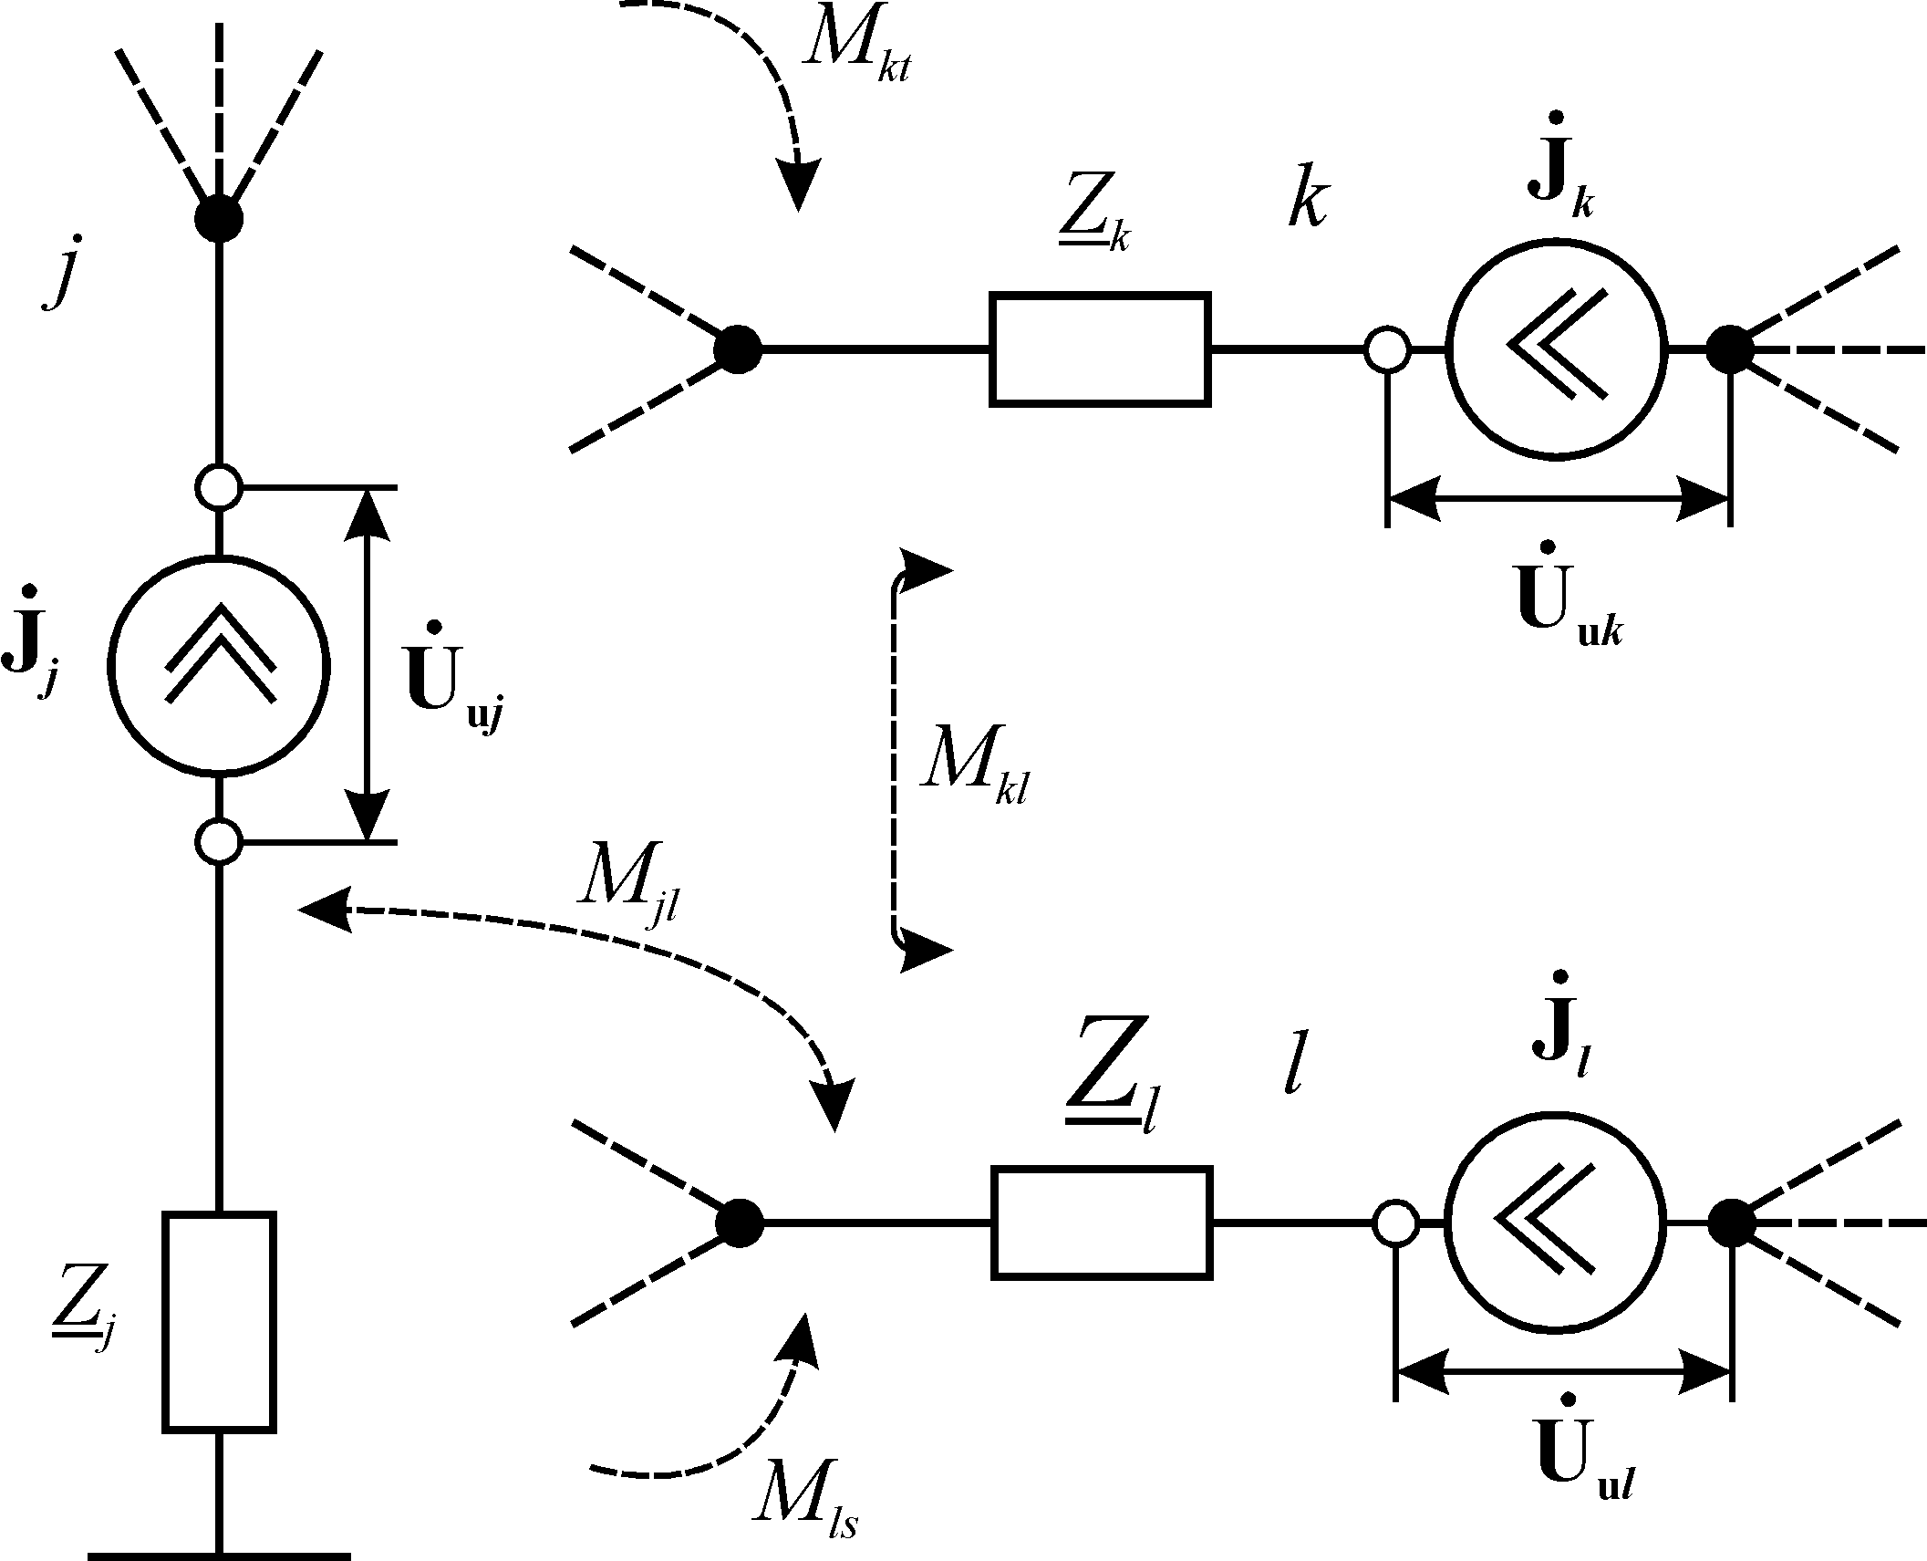 | 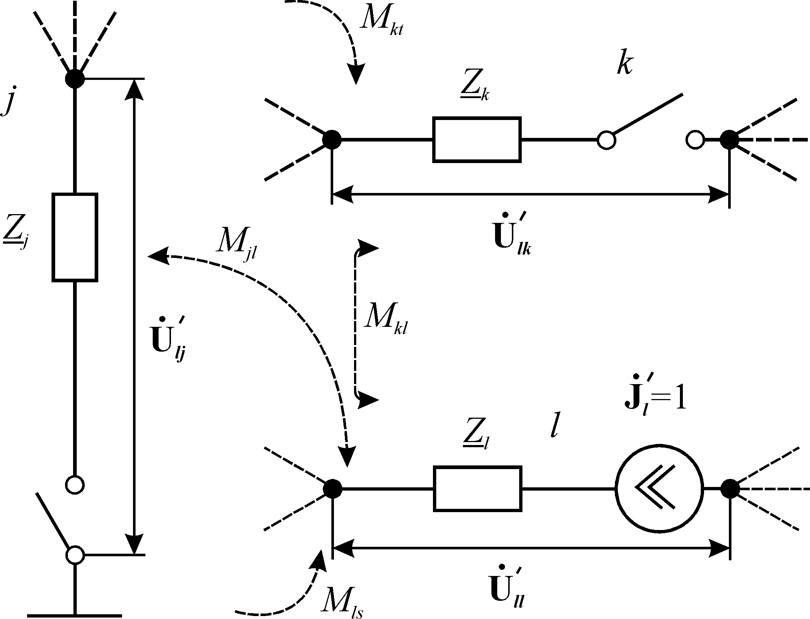
Р и с. 5. Подключение ветвей j, k, l  (искусственный режим) | Р и с. 6. Подключение ветвей j, k, l  (парциальный режим)
Напряжения ${\overset{˙}{U}}_{иj}$, ${\overset{˙}{U}}_{иk}$, ${\overset{˙}{U}}_{иl}$ на зажимах источника тока ${\overset{˙}{J}}_{j}$, ${\overset{˙}{J}}_{k}$, ${\overset{˙}{J}}_{l}$ определяются собственными $\underline{Z_{\text{jj}}},\underline{ Z_{\text{kk}}}, \underline{Z_{\text{ll}}}$ и взаимными сопротивлениями $\underline{\underline{Z_{\text{jk}}}=\underline{Z_{\text{kj}}}}, \underline{Z_{\text{jl}}}=\underline{Z_{\text{lj}}},\underline{ Z_{\text{kl}}}=\underline{Z_{\text{lk}}}$, для нахождения которых рассчитываются парциальные режимы с единичными источниками тока (рис. 6).
По результатам расчета определяется вектор ${\overset{˙}{J}}_{l}^{'}$ токов ветвей данного парциального режима и искомые сопротивления как отношения напряжений на зажимах включенного и разомкнутого источников тока к единичному току ${\overset{˙}{J}}_{l}^{'}$:
$\underline{Z_{\text{ll}}}=\frac{{\overset{˙}{U}}_{\text{ll}}^{'}}{{\overset{˙}{J}}_{l}^{'}}={\overset{˙}{U}}_{\text{ll}}^{'};$ $\underline{Z_{\text{lj}}}=\frac{{\overset{˙}{U}}_{\text{lj}}^{'}}{{\overset{˙}{J}}_{l}^{'}}={\overset{˙}{U}}_{\text{lj}}^{'};$ $\underline{Z_{\text{lk}}}=\frac{{\overset{˙}{U}}_{\text{lk}}^{'}}{{\overset{˙}{J}}_{l}^{'}}={\overset{˙}{U}}_{\text{lk}}^{'}$. (7)
При определении напряжений на зажимах источников тока необходимо учитывать взаимные индуктивные связи подключаемых ветвей с другими ветвями схемы, а для собственного сопротивления при нахождении ${\overset{˙}{U}}_{\text{ll}}^{'}$, кроме того, надо учесть и падение напряжения от протекания тока по сопротивлению подключаемой ветви.
По аналогии с выражением (5) при подключении любого числа ветвей можно представить систему (7) в матричной форме:
$\underline{Z}⋅\overset{˙}{J}={\overset{˙}{U}}_{и}$. (8)
Рассмотрим теперь случай совместного отключения и подключения ветвей [2]. В соответствии с рассмотренными выше решениями на исходный режим (рис. 7) в отключаемых ветвях необходимо наложить искусственный (рис. 8) с источниками напряжения, равными по величине и обратными по направлениям току исходного режима, а в подключаемых – источники тока, создающие напряжение предшествующего режима.
При произвольном числе отключаемых n_{о} и подключаемых n_{п} ветвей система уравнений для определения значений ЭДС и токов соответственно источников напряжения и тока может быть записана в матричном виде в комплексной форме:
$\begin{aligned}\left.\underline{Y_{\text{pо}}}{\overset{˙}{E}}_{\text{pо}}+\underline{K_{m}}{\overset{˙}{J}}_{\text{рп}}={\overset{˙}{I}}_{\text{pо}}=−{\overset{˙}{I}}_{u}; | \right\}\end{aligned}$, (9)
где ${\overset{˙}{I}}_{\text{ро}}$ – ток, создаваемый источником напряжения в искусственном режиме при отключении линии, равный по величине исходному току ${\overset{˙}{I}}_{и}$, но противоположный по направлению; ${\overset{˙}{U}}_{\text{рп}}$ – напряжение на зажимах источника тока, вводимого в схему при подключении линии, которое равно исходному напряжению ${\overset{˙}{U}}_{и}$; $\underline{Y_{\text{ро}}}$ и $\underline{Z_{\text{рп}}}$ – подматрицы узловых проводимостей и контурных сопротивлений при отключении и подключении линий соответственно; ${\overset{˙}{J}}_{\text{рп}}$ и ${\overset{˙}{E}}_{\text{ро}}$ – источники тока и э.д.с при подключении и отключении линии соответственно.
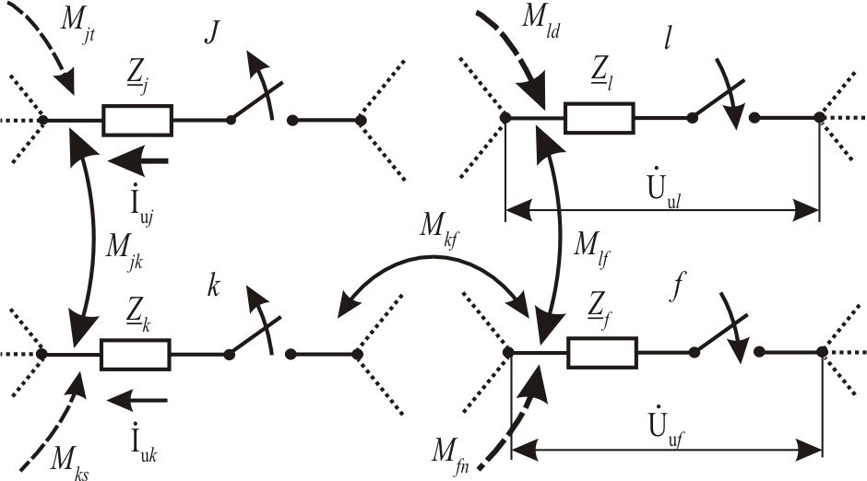 | 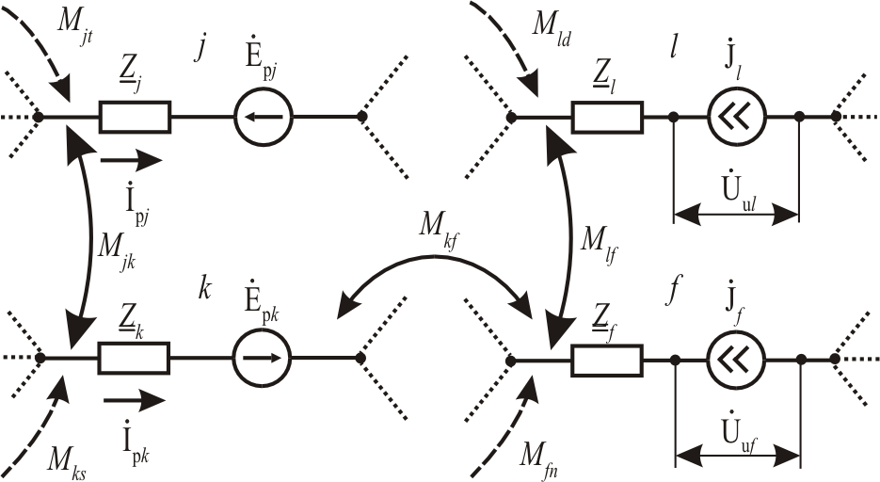
Р и с. 7. Исходный режим | Р и с. 8. Искусственный режим
Определение элементов подматриц $\underline{Y_{\text{ро}}}$ и $\underline{Z_{\text{рп}}}$ производится по выражениям типа (7) по результатам расчетов парциальных режимов с единичными источниками напряжения и тока:
$\underline{Y_{\text{jj}}}=\frac{{\overset{˙}{I}}_{\text{jj}}^{'}}{{\overset{˙}{E}}_{pj}^{'}}={\overset{˙}{I}}_{\text{jj}}^{'}$;$\underline{Y_{\text{jk}}}=\frac{{\overset{˙}{I}}_{\text{jk}}^{'}}{{\overset{˙}{E}}_{pj}^{'}}={\overset{˙}{I}}_{\text{jk}}^{'}$, (10)
где ${\overset{˙}{E}}_{рj}^{'}$ – единичный источник напряжения; $\underline{Y_{\text{jj}}}$ – собственная проводимость; $\underline{Y_{\text{jk}}}$ – взаимная проводимость; ${\overset{˙}{I}}_{\text{jj}}^{'}$ и ${\overset{˙}{I}}_{\text{jk}}^{'}$ – токи отключаемых ветвей парциального режима.
При подключении любого числа ветвей для определения тока $\overset{˙}{J}$ запишем выражение в матричной форме:
$\underline{Z_{\text{рп}}}⋅{\overset{˙}{J}}_{\text{рп}}={\overset{˙}{U}}_{и}$. (11)
В результате решения системы (9) определяются значения ЭДС и токов источников напряжения и тока, являющиеся коэффициентами пропорциональности изменения величин токов парциальных режимов.
Анализируя объем вычислений, необходимых для исследования подрежимов с помощью предлагаемого способа, можно утверждать, что он составляется из формирования системы уравнений треугольного разложения в виде LU, что выполняется только один раз для исходного режима. При этом в каждом парциальном режиме (рис. 9) для формирования вектора правых частей и решения систем типа (5), (8) или (9) используется одна и та же факторизованная форма системы (3). Таким образом, для сетей с числом узлов и контуров, существенно большим, чем число исследуемых подрежимов, общий объем вычислений практически прямо пропорционален количеству подрежимных изменений и определяется последовательным решением систем уравнений с матрицами, полученными в результате факторизации.

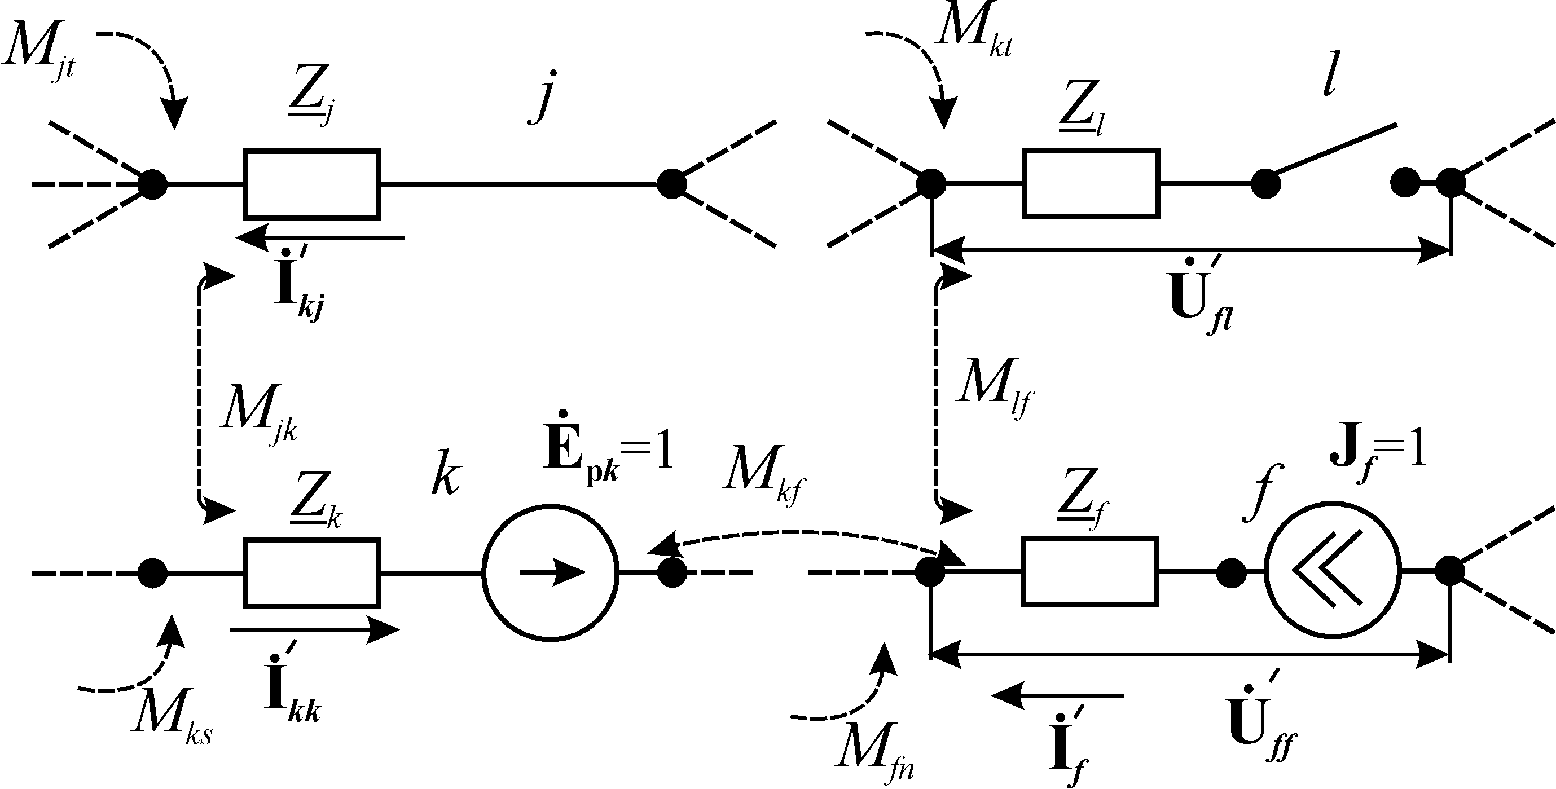 | 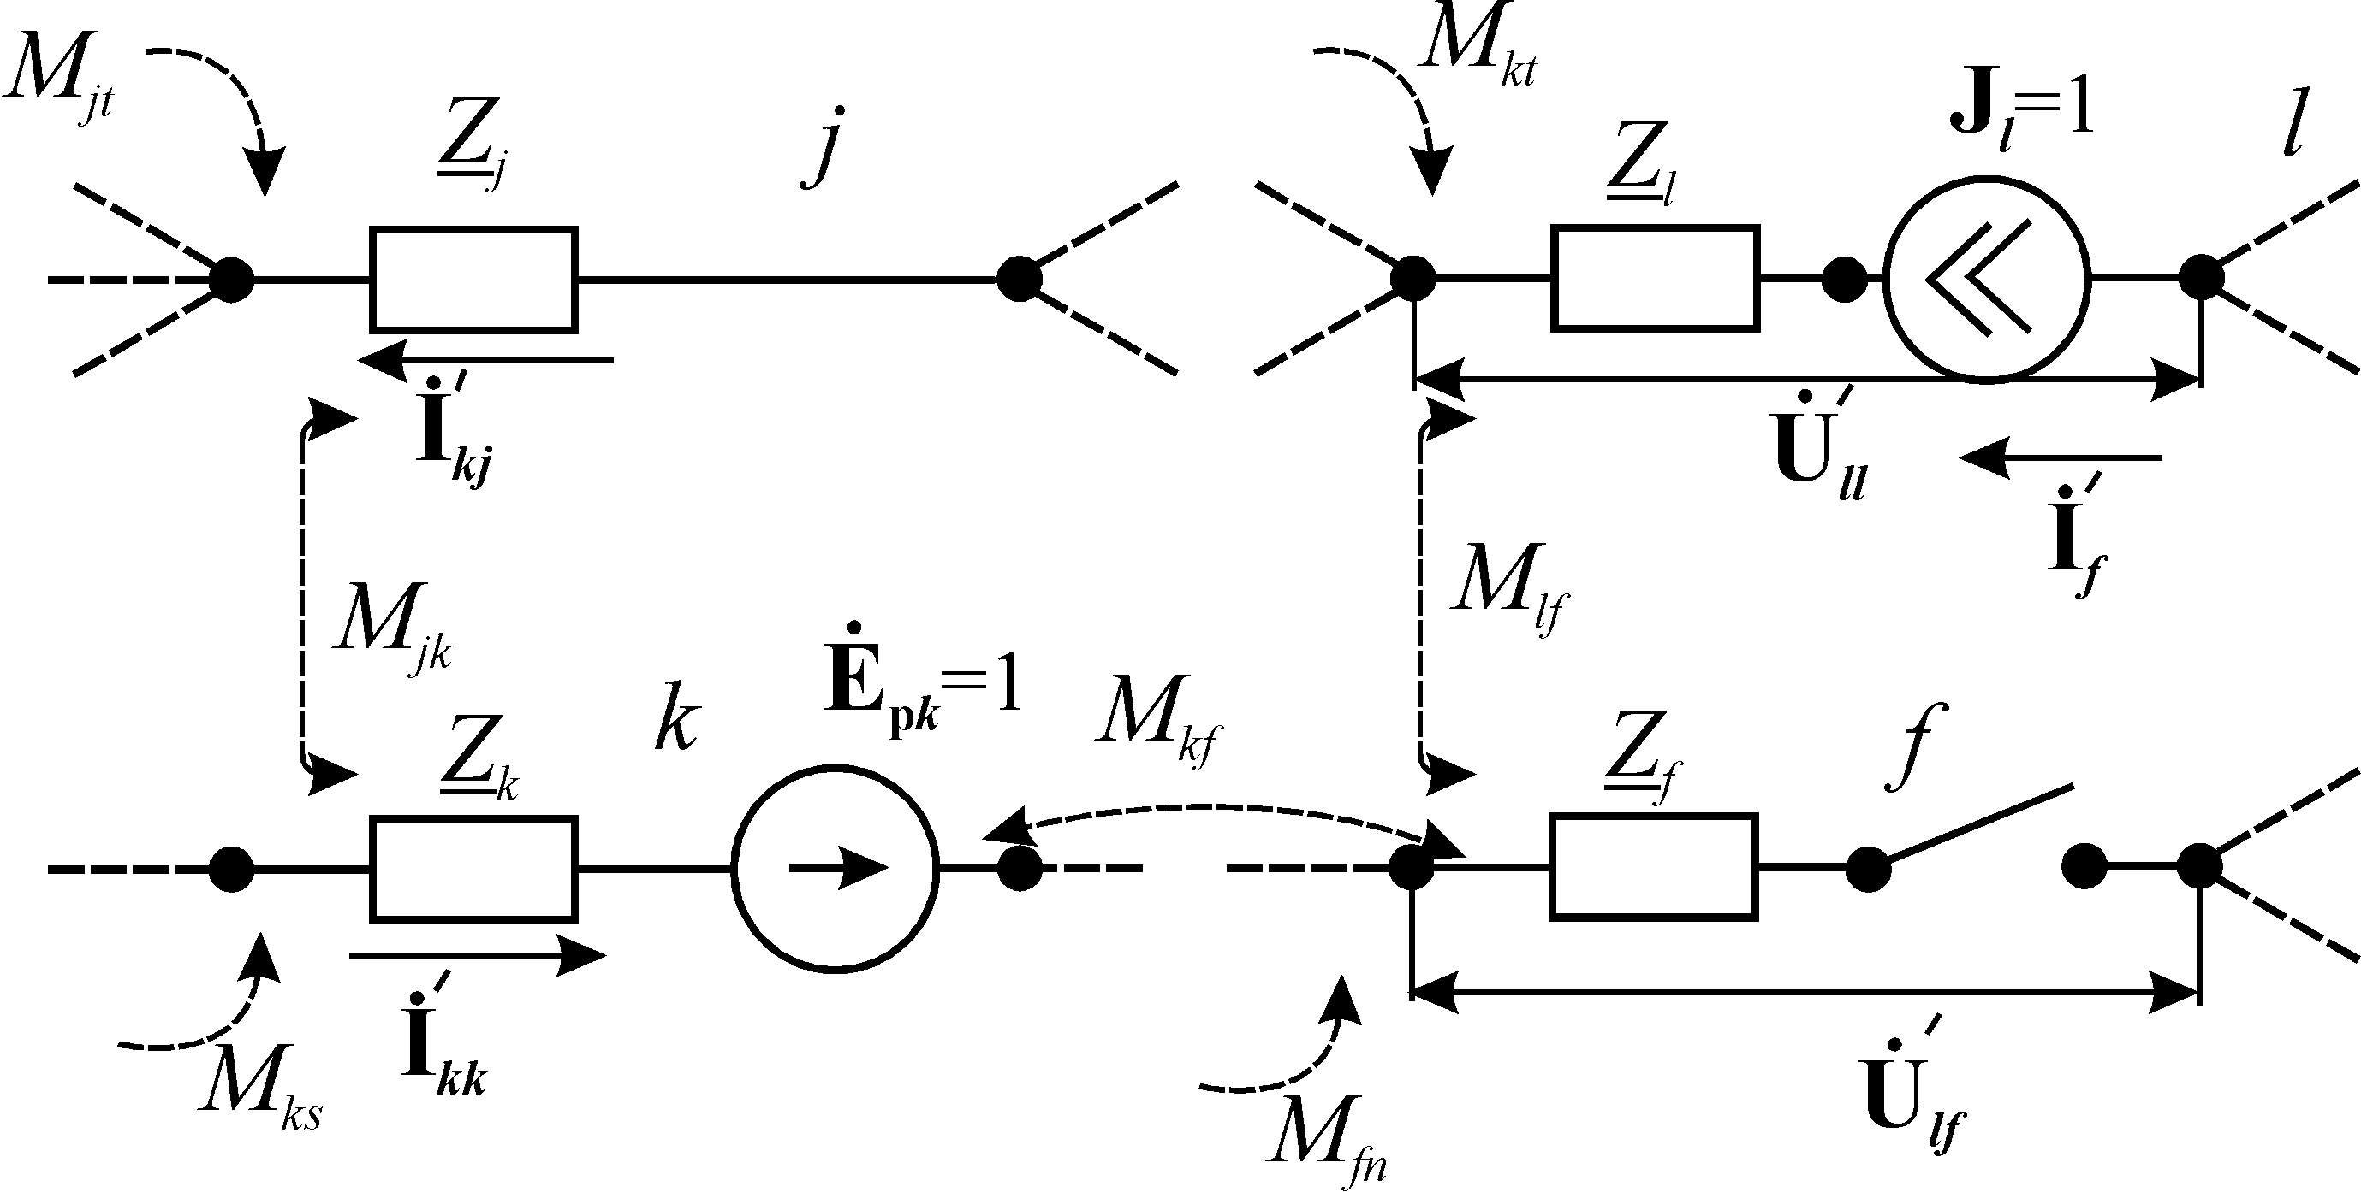
Р и с. 9. Парциальный режим

БИБЛИОГРАФИЧЕСКИЙ СПИСОК

- Демирчян К.С., Нейман Л.Р. Теоретические основы электротехники. – СПб.: Питер, 2006. – Т. 2. – 368 с.
- Дудиков Ю.С. Методика расчета подрежимов коротких замыканий с постоянной матрицей узловых проводимостей в электрических сетях // Изв. вузов. Электромеханика. – 2007. – №6. – С. 83-86.
- Руководящие указания по расчету токов короткого замыкания и выбору электрооборудования. РД 153-34.0-20.527 – 98 / Б.Н. Неклепаев // М.: Изд-во НЦ ЭНАС. – 2004. – 179 с.
Статья поступила в редакцию 30 сентября 2008 г.

UDC 621.311

ANALYSIS OF APPLICATION OF OVERLAY AT CALCULATIONS
OF THE SUBMODES OF SHORT CIRCUITS METHOD

В.Г. Гольдштейн, Ю.С. Дудиков, Е.В. Подшивалова, Р.А. Гайнуллин
Samara State Technical University,
244, Molodogvardeyskaya str., Samara, 443100.

The method of calculation of the submodes of short circuits (KZ) is examined without the change of complex matrices of resistances and conductivities of the basic mode by an overlay method. On the basis of it the calculation of the submode is produced at different changes in network configuration: disconnecting, connecting of branches and joint disconnecting and connecting.

Key words: submodes of short circuits, systems of equalizations, overlay method, parcial'nyy mode.
УДК 621.52

К РАСЧЕТУ ДИНАМИЧЕСКИХ ХАРАКТЕРИСТИК ПРОЦЕССА
НЕСТАЦИОНАРНОЙ ТЕПЛОПРОВОДНОСТИ ПРИ НАГРЕВЕ ВЯЗКИХ
НЕФТЕПРОДУКТОВ В ПРОХОДНОМ ИНДУКЦИОННОМ
НАГРЕВАТЕЛЕ

А.И. Данилушкин
Самарский государственный технический университет,
443100, Самара, ул. Молодогвардейская, 244

Рассматривается проблема идентификации процесса непрерывного нагрева вязких нефтепродуктов в теплообменных аппаратах с внутренними источниками тепла. Полученные точные передаточные функции для температуры жидкости относительно мощности греющих источников и скорости потока жидкости и их аппроксимация ориентированы на решение задач синтеза систем автоматического управления.

Ключевые слова: индукционный нагрев, теплопроводность, математическая модель, передаточная функция, управление.

Проблема создания качественных систем автоматического регулирования режима индукционного нагрева включает ряд аспектов: разработку математических моделей процесса, алгоритмов управления, формирующих заданное температурное поле, и создание систем управления, реализующих требуемые показатели качества. В связи с большим разнообразием технологических процессов и установок, использующих индукционный нагрев как составную часть производства, каждая конкретная технологическая ситуация предполагает разработку собственной математической модели, учитывающей особенности процесса.
Ориентация разрабатываемых математических моделей на синтез высокоточных регуляторов накладывает специфические требования на принцип их построения: модель должна быть относительно простой и вместе с тем учитывать возмущения технологического и энергетического характеров, которые могут привести режим нагрева к недопустимым отклонениям.
Процесс косвенного индукционного нагрева потока вязкой жидкости в трубе за счет энергии, выделяющейся в стенке трубы под действием вихревых токов, описывается системой линейных неоднородных уравнений вида [1]
$\frac{∂T_{1}\left(r,x,t\right)}{∂t}=a_{1}\left[\frac{∂^{2}T_{1}\left(r,x,t\right)}{∂r^{2}}+\frac{1}{r}\frac{∂T_{1}\left(r,x,t\right)}{∂r}+\frac{∂^{2}T_{1}\left(r,x,t\right)}{∂x^{2}}\right]+\frac{1}{cγ}F\left(r,x,t\right)$; (1)
$$r∈\left[R_{1},R_{2}\right]$$
$\frac{∂T_{2}\left(r,x,t\right)}{∂t}=a_{2}\left[\frac{∂^{2}T_{2}\left(r,x,t\right)}{∂r^{2}}+\frac{1}{r}\frac{∂T_{2}\left(r,x,t\right)}{∂r}+\frac{∂^{2}T_{2}\left(r,x,t\right)}{∂x^{2}}\right]−V(r)\frac{∂T_{2}\left(r,x,t\right)}{∂x}$; (2)
$r∈\left[0,R_{1}\right], x∈\left[0,L\right]$.
Здесь $T_{1}\left(r,x,t\right)$, $T_{2}\left(r,x,t\right)$ – температура соответственно трубы и нагреваемой жидкости, $r,x,t$ – радиальная и аксиальная координаты и время процесса; $F\left(r,x,t\right)$ – функция распределения мощности внутренних источников тепла в стенке трубы, определяемая из решения электромагнитной задачи; $V\left(x\right)$ – скорость потока жидкости; $a_{1},a_{2}$ – коэффициенты температуропроводности соответственно материала трубы и жидкости; L – длина нагревателя, $R_{1}, R_{2}$ – внутренний и внешний радиусы трубы соответственно.
В качестве основного варианта принимаются краевые условия второго рода и условия сопряжения четвертого рода на поверхности контакта:
$λ_{1}\frac{∂T_{1}\left(R_{2},x,t\right)}{∂r}=q_{1}\left(x,t\right)$; $\frac{∂T_{2}\left(0,x,t\right)}{∂r}=0$;
$T_{2}\left(r,0,t\right)=T_{0}$, $∀r∈\left[0,R_{1}\right]$;
$λ_{1}\frac{∂T_{1}\left(R_{1},x,t\right)}{∂r}=λ_{2}\frac{∂T_{2}\left(R_{1},x,t\right)}{∂r}$, $T_{1}\left(R_{1},x,t\right)=T_{2}\left(R_{1},x,t\right)$, (3)
где $λ_{1}, λ_{2}$ – коэффициенты теплопроводности материала трубы и нагреваемой жидкости соответственно.
В [1] рассматривается аналитический способ решения системы дифференциальных уравнений в частных производных с помощью специальных подстановок и преобразований Лапласа и Фурье, который позволяет получить в изображениях по Лапласу решение аналогичной задачи нестационарной теплопроводности для случая нагрева жидкости в проходном индукционном нагревателе при постоянной по радиусу трубы скорости течения жидкости. Решение получено в виде бесконечной суммы трансцендентных функций. Однако нахождение оригинала по полученному изображению является достаточно сложной задачей, а использование полученных выражений для целей синтеза системы управления методами классической теории автоматического управления не представляется возможным без предварительной аппроксимации точной передаточной функции дробно-рациональным выражением.
В работе [2] приведены результаты исследования процесса косвенного индукционного нагрева вязкой жидкости в нагревателях непрерывного действия. Показано, что для исследуемого класса объектов в силу существенных различий теплофизических характеристик материала трубы и нагреваемой жидкости, в частности, коэффициентов теплопроводности, динамическими характеристиками трубы можно пренебречь и считать ее безынерционным звеном. В этом случае процесс нагрева потока жидкости в цилиндрической трубе можно рассматривать как задачу с внешним теплообменом, описываемую однородным уравнением теплопроводности для движущегося цилиндра с управлением, вводимым в граничные условия на внешней поверхности потока жидкости. Кроме того, вследствие низкого коэффициента теплопроводности жидкости можно пренебречь передачей тепла по аксиальной координате за счет теплопроводности, учитывая лишь перенос тепла за счет скоростной составляющей. Скорость $V$ движения жидкости в трубе неравномерна по всему сечению потока. Для такой упрощенной постановки задачи процесс нагрева может быть представлен уравнением вида
$\frac{∂T\left(r,x,t\right)}{∂t}=a\left[\frac{∂^{2}T\left(r,x,t\right)}{∂r^{2}}+\frac{1}{r}⋅\frac{∂T\left(r,x,t\right)}{∂r}\right]−V\left(r\right)\frac{∂T\left(r,x,t\right)}{∂x}$ (4)
с граничными условиями
$λ\frac{∂T\left(r,x,t\right)}{∂r}|_{r=R}=q\left(x,t\right)$; $r∈\left[0,R\right]$; $x∈\left[0,L\right]$; (5)
$T\left(r,0,t\right)=T\left(r,t\right)$; $T\left(r,x,0\right)=T_{0}\left(r,x\right)$; (6)
$\frac{∂T\left(0,x,t\right)}{∂r}=0$. (7)
Найдем передаточную функцию для температуры относительно теплового потока, записав уравнение (4) в приращениях при постоянной скорости $V$потока:
$\frac{∂ΔT\left(r,x,t\right)}{∂t}=a\left[\frac{∂^{2}ΔT\left(r,x,t\right)}{∂r^{2}}+\frac{1}{r}⋅\frac{∂ΔT\left(r,x,t\right)}{∂r}\right]−V\frac{∂ΔT\left(r,x,t\right)}{∂x}$; (8)
$−λ\frac{∂ΔT\left(r,x,t\right)}{∂r}|_{r=R}=Δq\left(x,t\right)$; $ΔT\left(r,0,t\right)=0$;
; . (9)
Для решения уравнения (8) с начальными и граничными условиями (9) применим последовательно интегральное преобразование Лапласа по времени и конечное интегральное преобразование Ханкеля по радиусу:
$pΔ\bar{T}\left(r,x,p\right)=a\left[\frac{∂^{2}Δ\bar{T}\left(r,x,p\right)}{∂r^{2}}+\frac{1}{r}⋅\frac{∂Δ\bar{T}\left(r,x,p\right)}{∂r}\right]−V_{0}\frac{∂Δ\bar{T}\left(r,x,t\right)}{∂x}$ . (10)
Применим к (10) интегральное преобразование Ханкеля [3]:
$$\begin{aligned}\int_{0}^{R}{\left[\frac{∂^{2}\tilde{T}\left(r,x,p\right)}{∂r^{2}}+\frac{1}{r}\frac{∂\tilde{T}\left(r,x,p\right)}{∂r}\right]}{\text{rJ}}_{0}\left(\text{rp}\right)\text{dr}= \\ {\text{RJ}}_{0}\left(\text{Rs}\right)\frac{Δq\left(x,p\right)}{λ}−s^{2}\bar{\tilde{T}}\left(s,x,p\right) ,\end{aligned}$$
где$s$– корень характеристического уравнения $J_{0}^{}\left(s,R\right)=0$;
$\frac{d\bar{\tilde{T}}\left(s,x,p\right)}{\text{dx}}+\frac{{\text{as}}^{2}+p}{V}\bar{\tilde{T}}\left(S,x,p\right)=\frac{{\text{aRJ}}_{0}\left(\text{Rs}\right)}{λV}Δ\tilde{q}\left(x,p\right)$, (11)
откуда
$\bar{\tilde{T}}\left(s,x,p\right)=\frac{{\text{aRJ}}_{0}\left(\text{Rs}\right)}{λV}e^{−\frac{{\text{as}}^{2}+p}{V}x}\int_{0}^{x}{Δ\tilde{q}\left(ν,p\right)}e^{\frac{{\text{as}}^{2}+p}{V}ν}dν$. (12)
Применяя к полученному выражению обратное преобразование Ханкеля, получим в изображениях по Лапласу операторное выражение для температуры вида
$\tilde{T}\left(r,x,p\right)=\frac{2a⋅e^{−\frac{p}{V}x}}{λ\text{RV}}\int_{0}^{x}{Δ\tilde{q}\left(ν,p\right)}e^{\frac{p}{V}ν}dν+$
$+\frac{2a}{λ\text{RV}}\sum_{n=1}^{∞}{\frac{J_{0}\left(μ_{n}\frac{r}{R}\right)}{J_{0}\left(μ_{n}\right)}}e^{−\frac{a\frac{μ_{n}^{2}}{R^{2}}+p}{V}x}\int_{0}^{x}{Δ\tilde{q}\left(ν,p\right)}e^{\frac{a\frac{μ_{n}^{2}}{R^{2}}+p}{V}ν}dν$. (13)
Здесь $μ_{n}=s_{n}R$. Отсюда, положив $Δ\tilde{q}\left(x,p\right)=\frac{1}{p}Δq\left(x\right)$, передаточную функцию для температуры относительно теплового потока получим в виде
$W\left(r,x,p\right)=\frac{\tilde{T}\left(r,x,p\right)}{Δ\tilde{q}\left(x,p\right)}=\frac{K_{0}}{T_{0}p}\left(1−e^{−\frac{p}{V}x}\right)+\frac{2R}{{\text{λμ}}_{n}^{2}}\sum_{n=1}^{∞}{\frac{J_{0}\left(μ_{n}\frac{r}{R}\right)}{J_{0}\left(μ_{n}\right)⋅\left(T_{n}p+1\right)}}\left(1−e^{−\frac{x}{T_{n}V}}⋅e^{−\frac{p}{V}x}\right)$, (14)
где $T_{n}=\frac{R^{2}}{{aμ}_{n}^{2}}$; $T_{0}=\frac{R^{2}}{a}$; $K_{0}=\frac{2R}{λ}$.
Для определения передаточной функции по каналу «скорость потока – температурное распределение» запишем исходное уравнение (4) в приращениях:
$\frac{∂ΔT\left(r,x,t\right)}{∂t}=a\left[\frac{∂^{2}ΔT\left(r,x,t\right)}{∂r^{2}}+\frac{1}{r}\frac{∂ΔT\left(r,x,t\right)}{∂r}\right]−V_{0}\frac{∂ΔT\left(r,x,t\right)}{∂x}−{\left(\frac{∂T\left(r,x\right)}{∂x}\right)}_{0}ΔV$. (15)
Обозначим $ΔT\left(r,x,t\right)=θ\left(r,x,t\right)$.
Запишем (15) в изображениях по Лапласу:
$p\bar{θ}\left(r,x,p\right)=a\left[\frac{∂^{2}\bar{θ}\left(r,x,p\right)}{∂r^{2}}+\frac{1}{r}\frac{∂\bar{θ}\left(r,x,p\right)}{∂r}\right]−V_{0}\frac{∂\bar{θ}\left(r,x,p\right)}{∂x}−{\left(\frac{∂T\left(r,x\right)}{∂x}\right)}_{0}\frac{ΔV}{p};$ (16)
Производная${\left(\frac{∂T\left(r,x\right)}{∂x}\right)}_{0}=A\left(r,x\right)$ находится из стационарного режима.
Уравнение теплопроводности для стационарного режима
$a\left[\frac{∂^{2}T\left(r,x\right)}{∂r^{2}}+\frac{1}{r}\frac{∂T\left(r,x\right)}{∂r}\right]−V\frac{∂T\left(r,x\right)}{∂x}=0;$ (17)
$T\left(r,0\right)=T_{0};$ $λ\frac{∂T(R,x)}{∂r}=q(x); \frac{∂T(0,x)}{∂r}=0$.
Применяя к (17) конечное интегральное преобразование Ханкеля [3] по радиальной координате, получим решение в виде
$\tilde{T}(s,x)=e^{−\frac{{\text{as}}^{2}}{V}x}\int_{0}^{x}{\frac{{\text{aRJ}}_{0}(\text{Rs})}{λV}\tilde{q}(ν)}e^{\frac{{\text{as}}^{2}}{V}ν}dν$. (18)
Для установившегося режима распределение теплового потока по длине нагревателя аппроксимируется функцией
$$q(x)=q_{1}e^{−\text{Kx}};$$
здесь q₁ – значение теплового потока на входе в нагреватель.
Тогда решение (18) принимает вид
$\tilde{T}(s,x)=\frac{{\text{aRJ}}_{0}(\text{Rs})q_{1}}{({\text{as}}^{2}−\text{KV})λ}(e^{−\text{Kx}}−e^{−\frac{{\text{as}}^{2}}{V}x});$ (19)
оригинал изображения (19) получен в виде
$\begin{aligned}T(r,x)=\frac{2{\text{aq}}_{1}}{λ\text{RKV}}(1−e^{−\text{Kx}})+\frac{2{\text{Raq}}_{1}}{λ}\sum_{n=1}^{∞}{\frac{J_{0}(μ_{n}\frac{r}{R})}{({aμ}_{n}^{2}−{\text{KVR}}^{2})J_{0}(μ_{n})}(e^{−\text{Kx}}−e^{−\frac{{aμ}_{n}^{2}}{R^{2}V}x})} \\ \end{aligned}$. (20)
Отсюда производная $\frac{\text{dT}(r,x)}{\text{dx}}=A\left(r,x\right):$
$\begin{aligned}A\left(r,x\right)=\frac{\text{dT}(r,x)}{\text{dx}}=\frac{2{\text{aq}}_{1}e^{−\text{Kx}}}{λ\text{RV}}+ \\ +\frac{2{\text{aRq}}_{1}K}{λ}\sum_{n=1}^{∞}{\frac{J_{0}\left(μ_{n}\frac{r}{R}\right)e^{−\text{Kx}}}{({\text{KVR}}^{2}−{aμ}_{n}^{2})J_{0}(μ_{n})}+\frac{2a^{2}q_{1}}{\text{RV}λ}\sum_{n=1}^{∞}{\frac{μ_{n}^{2}J_{0}\left(μ_{n}\frac{r}{R}\right)e^{−\frac{{aμ}_{n}^{2}}{R^{2}V}x}}{({aμ}_{n}^{2}−{\text{KVR}}^{2})J_{0}(μ_{n})}}}\text{.}\end{aligned}$ (21)
Подставляя (21) в уравнение (16) и применяя затем к (16) преобразование Ханкеля по радиальной координате, получим
$\frac{∂\bar{\tilde{θ}}\left(s,x\right)}{∂x}+\frac{p+{\text{as}}^{2}}{V_{0}}\bar{\tilde{θ}}\left(s,x\right)=\frac{\tilde{A}\left(s,x\right)ΔV}{V_{0}p}$. (22)
Отсюда после интегрирования
$\bar{\tilde{θ}}=\frac{\tilde{A}\left(s,x\right)ΔV}{V_{0}\left(p+{\text{as}}^{2}\right)p}\left(1−e^{−\frac{p+{\text{as}}^{2}}{V_{0}}x}\right)$. (23)
Используя формулу обратного преобразования Ханкеля, получим в изображениях по Лапласу:
$\bar{θ}=\frac{2\tilde{A}ΔV}{R^{2}p^{2}}\left(1−e^{−\frac{p}{V_{0}}x}\right)+\frac{2}{R^{2}}\sum_{n=1}^{∞}{\frac{J_{0}(s_{n}r)\tilde{A}ΔV}{J_{0}^{2}(s_{n}R)(p+{\text{as}}_{n}^{2})p}\left(1−e^{−\frac{p+{\text{as}}_{n}^{2}}{V_{0}}x}\right)}$. (24)
Передаточная функция для температурного распределения относительно скорости потока принимает вид
$W(r,x,p)=\frac{2A\left(r,x\right)}{{\text{pR}}^{2}}(1−e^{−\frac{P}{V_{0}}x})+\frac{2A\left(r,x\right)}{R^{2}}\sum_{n=1}^{∞}{\frac{J_{0}(μ_{n}r)(1−e^{−\frac{P+{aμ}_{n}^{2}}{R^{2}V_{0}}x})}{J_{0}^{2}(μ_{n})(T_{n}p+1)}}$, (25)
где $T_{n}=\frac{1}{{aμ}_{n}^{2}r}$.
Точная передаточная функция объекта, включающая в себя суммы бесконечных рядов, весьма громоздка и неудобна для последующего анализа. Для синтеза замкнутой системы регулирования необходима более простая модель, позволяющая обеспечить требуемые качественные показатели системы. При практических расчетах, а также при исследовании САР, используем приближенные соотношения, ограничивая бесконечные ряды в выражении точной передаточной функции некоторой конечной суммой элементарных динамических звеньев.
В этом случае выражение для передаточной функции по каналу «тепловой поток – температура жидкости на выходе из нагревателя» при сосредоточенном управлении для каждой фиксированной координаты $r$ можно представить в виде
$W\left(r,L,p\right)=\frac{K_{0}}{T_{0}p}\left(1−e^{−\frac{p}{V}L}\right)+K_{1}\sum_{n=1}^{N}{\frac{η\left(r_{n}\right)}{\left(T_{n}p+1\right)}}\left(1−e^{−\frac{L}{T_{n}V}}⋅e^{−\frac{p}{V}L}\right)$. (26)
Здесь $η\left(r_{n}\right)=\frac{J_{0}\left(μ_{n}\frac{r_{n}}{R}\right)}{J_{0}\left(μ_{n}\right)}$, $K_{1}=\frac{2R}{{\text{λμ}}_{n}^{2}}$.
Реализация контроля температуры жидкости по сечению осуществима только в определенных точках (3÷4 точки) на выходе из нагревателя – на поверхности, в центре и в одной или двух промежуточных точках.
Структурная схема объекта для передаточной функции по каналу «тепловой поток – температура в $n−\text{ной}$ точке контроля» (например, в точке с координатой $r_{1}$) при ограничении ряда тремя первыми членами представлена на рисунке.

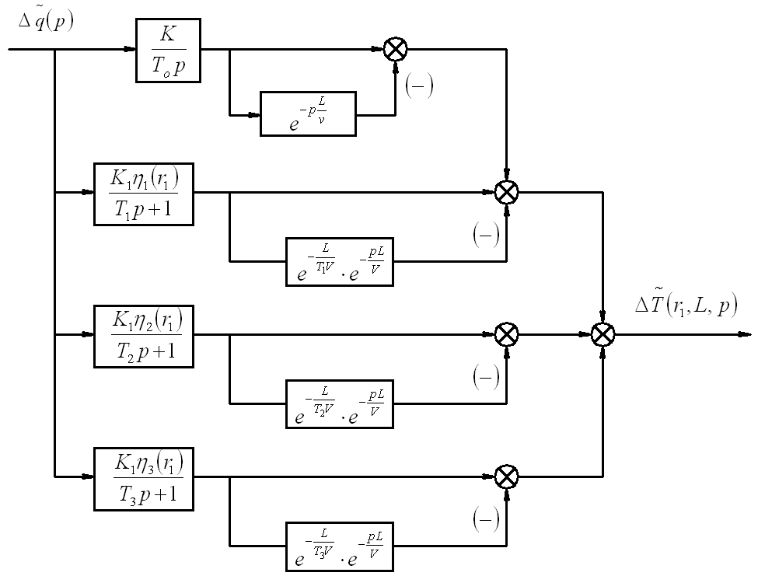
Структурная схема объекта управления

Коэффициенты передачи $η_{n}\left(r\right)$, постоянные времени $T_{n}\left(r\right)$ элементарных звеньев определяются из условия минимизации квадратичной интегральной ошибки приближения к точной передаточной функции.
$J\left(K_{n}^{},T_{n}^{}\right)=\int_{0}^{∞}{{\left[W_{T}\left(jω\right)−W_{A}\left(jω\right)\right]}^{2}}dω→\text{min}K_{n}^{},T_{n}^{}$, (27)
где $W_{A}\left(jω\right)$ – амплитудно-фазовая характеристика объекта (25) для каждой точки контроля температуры по радиусу потока с учетом N членов ряда, $W_{T}\left(jω\right)$– амплитудно-фазовая характеристика, соответствующая исследуемой точке контроля температуры по радиусу потока с учетом трех членов ряда.
Задавшись допустимой ошибкой от ограничения членов ряда, можно найти число членов ряда, которое нужно взять для обеспечения заданной точности. Для исследуемого объекта ЛАЧХ и ЛФЧХ построены с учетом 25 членов ряда. Дальнейшее увеличение членов ряда приводит к несущественному увеличению точности. Так, увеличение членов ряда с 25 до 40 сопровождается уточнением характеристик в существенной части ЛАЧХ менее чем на 1%. Наибольшее расхождение между частотными характеристиками наблюдается в высокочастотной части, где сказывается влияние старших членов бесконечных сумм, образующих соответствующие точные передаточные функции. Отсюда следует, в частности, что при выполнении приближенных расчетов можно ограничиться учетом одного, двух или трех членов ряда. Для конкретной технологической ситуации удовлетворительную точность дает учет трех членов в выражении (26).
Таким образом, передаточная функция, полученная на основе базовой модели процесса нагрева, в существенной части частотной характеристики с достаточной степенью точности может быть представлена в виде параллельного соединения конечного числа динамических звеньев, коэффициенты и постоянные времени которых являются функциями пространственных координат процесса.
Дальнейшее исследование динамики замкнутой системы автоматического регулирования осуществляется обычными методами теории автоматического регулирования на основе аппроксимированной передаточной функции. Аналогичный анализ динамики объекта может быть выполнен по каналу «скорость потока – температура» в соответствии с передаточной функцией (25).

БИБЛИОГРАФИЧЕСКИЙ СПИСОК

- Данилушкин А.И., Зимин Л.С. Идентификация процесса низкотемпературного индукционного нагрева при обработке полимерных материалов // Вестник Самар. гос. техн. ун-та. Сер. Технические науки. – 1994. – №1. – С. 171-177.
- Данилушкин А.И. Структурное моделирование систем управления для одного класса систем индукционного нагрева // Вестник Самар. гос. техн. ун-та. Сер. Технические науки. – 1998. – Вып. 5.– С. 120-129.
- Карташов Э.М. Аналитические методы в теории теплопроводности твердых тел. – М.: Высшая школа, 1985. – 480 с.
Статья поступила в редакцию 11 февраля 2009 г.

UDC 621.52

To calculation of dynamic characteristics of process
of non-stationary heat conductivity at heating of
viscous mineral oil in an induction heater through
passage

A.I. Danilushkin
Samara State Technical University,
244, Molodogvardeyskaya str., Samara, 443100.

The problem of identification of process of continuous heating of viscous mineral oil in devices with internal sources of heat is considered. The received exact transfer functions for temperature of a liquid concerning power of heating sources and speed of a stream of a liquid and their approximating are oriented to problem solving of synthesis of systems of automatic control.
Keywords: induction heating, heat conductivity, mathematical model, transfer function, control.
УДК 621-52

Применение частотно-регулируемого электропривода
для вывода скважины на стационарный режим

В.В. Живаева, А.В. Стариков, В.А. Стариков
Самарский государственный технический университет,
443100, Самара, ул. Молодогвардейская, 244.

Рассмотрен способ вывода скважины, оснащенной погружным электроцентробежным насосом, на стационарный режим эксплуатации с помощью частотно-регулируемого электропривода. Предложено идентифицировать желаемую диаграмму изменения динамического уровня жидкости в скважине и аппроксимировать ее дифференциальным уравнением. Решена задача выбора параметров регулятора частотно-регулируемого электропривода, обеспечивающего автоматический вывод скважин на стационарный режим эксплуатации с желаемым характером изменения динамического уровня жидкости во времени.

Ключевые слова: частотно-регулируемый электропривод, погружной электроцентробежный насос, динамический уровень жидкости, идентификация, система управления, регулятор.

После капитального ремонта нефтяная скважина должна выйти на стационарный режим работы. Возможен следующий вариант вывода скважины, оснащенной установкой электроцентробежного насоса. Предположим, что в период предыдущего освоения скважины производился замер динамического уровня жидкости в скважине с помощью эхолота. Для примера приведем график изменения динамического уровня жидкости Н_{дин} (рис. 1), полученный в результате исследований, проводимых на Кудиновском месторождении скважины 67 внутренним диаметром 126 мм, которая оборудована установкой УЭЦН5-80-1200, спущенной на насосно-компрессорных трубах наружным диаметром 73 мм.
Временной интервал между замерами динамического уровня составлял 10 минут. Будем считать, что такая диаграмма изменения динамического уровня жидкости в скважине соответствует некоторому идеалу.
Предлагается провести параметрическую идентификацию желаемой временной диаграммы (рис. 1) изменения динамического уровня и аппроксимировать ее некоторым динамическим звеном. Это позволит в дальнейшем по известным передаточным функциям силового частотного преобразователя, асинхронного двигателя, насоса, скважины и нефтяного пласта методом решения обратных задач динамики найти передаточную функцию регулятора, обеспечивающего в замкнутой системе требуемый график изменения динамического уровня жидкости. Идентификацию диаграммы проведем следующим методом [1].
Пусть в самом общем виде движение объекта управления описывается дифференциальным уравнением в нормализованной форме записи
$\left(a_{0}p^{n}+a_{1}p^{n−1}+⋅+a_{\text{n-1}}p+1\right)x(t)=k_{\text{оу}}\left(b_{0}p^{m}+b_{1}p^{m−1}+⋅+b_{\text{m-1}}p+1\right)x_{\text{вх}}(t)$,
где $x_{\text{вх}}(t)$ и $x(t)$– входная и выходная координаты объекта; $k_{\text{оу}}$– коэффициент передачи объекта; $a_{0}$, $a_{1}$,…, $a_{n−1}$, $b_{0}$, $b_{1}$,…, $b_{m−1}$ – параметры (постоянные времени в степени, равной порядку производной, при которой они фигурируют) дифференциального уравнения; $p$– оператор дифференцирования; $t$ – время.
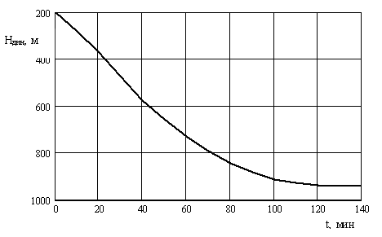
Р и с. 1. Требуемый график изменения динамического уровня жидкости в скважине

При подаче ступенчатого воздействия на вход объекта начальные условия, которые будут иметь место непосредственно после приложения воздействия ($x_{+0}$, $x_{+0}^{}$, $x_{+0}^{\text{//}}$ и т. д.), связаны с начальными условиями, которые существовали в объекте до приложения воздействия ($x_{−0}$, $x_{−0}^{}$, $x_{−0}^{\text{//}}$ и т. д.), следующими соотношениями [2]:
$\begin{aligned}\left.x_{+0}=x_{−0}, | \right\}\left.x_{+0}^{}=x_{−0}^{}, | \right\}\left.\text{.}\text{.}\text{.}\text{.}\text{.}\text{.}\text{.}\text{.}\text{.}\text{.}\text{.}\text{.}\text{.}\text{.}\text{.}, | \right\}\left.x_{+0}^{(n−m−1)}=x_{−0}^{(n−m−1)}, | \right\}\left.x_{+0}^{(n−m)}=x_{−0}^{(n−m)}+\frac{b_{0}k_{\text{ОУ}}}{a_{0}}x_{\text{ВХ}}, | \right\}\left.x_{+0}^{(n−m+1)}=x_{−0}^{(n−m+1)}+\frac{b_{1}k_{\text{ОУ}}}{a_{0}}x_{\text{ВХ}}−\frac{a_{1}}{a_{0}}\left[x_{+0}^{(n−m)}−x_{−0}^{(n−m)}\right] , | \right\}\left.x_{+0}^{(n−m+2)}=x_{−0}^{(n−m+2)}+\frac{b_{2}k_{\text{ОУ}}}{a_{0}}x_{\text{ВХ}}−\frac{a_{2}}{a_{0}}\left[x_{+0}^{(n−m)}−x_{−0}^{(n−m)}\right]−\frac{a_{1}}{a_{0}}\left[x_{+0}^{(n−m+1)}−x_{−0}^{(n−m+1)}\right] , | \right\}\left.\text{.}\text{.}\text{.}\text{.}\text{.}\text{.}\text{.}\text{.}\text{.}\text{.}\text{.}\text{.}\text{.}\text{.}\text{.}\text{.}\text{.}\text{.}\text{.}\text{.}\text{.}\text{.}\text{.}\text{.}\text{.}\text{.}\text{.}\text{.}\text{.}\text{.}\text{.}\text{.}\text{.}\text{.}\text{.}\text{.}\text{.}\text{.}\text{.}\text{.}\text{.}\text{.}\text{.}\text{.}\text{.}\text{.}\text{.}\text{.}\text{.}\text{.}\text{.}\text{.}\text{.}\text{.}\text{.}\text{.}\text{.}\text{.}\text{.}\text{.}\text{.}\text{.}\text{.}\text{.}\text{.}\text{.}\text{.}\text{.}\text{.}\text{.}\text{.}\text{.}\text{.}\text{.}\text{.}\text{.}\text{.}\text{.}\text{.}\text{.}\text{.}\text{.}\text{.}\text{.}\text{.}\text{.}\text{.}\text{.}\text{.}\text{.}\text{.}\text{.}\text{.}\text{.}\text{.}\text{.}\text{.}\text{.}\text{.}\text{.}\text{.}\text{.}\text{.}\text{.}\text{.}\text{.}\text{.}\text{.}\text{.}\text{.}\text{.}, | \right\}\left.x_{+0}^{(n−1)}=x_{−0}^{(n−1)}+\frac{b_{m−1}k_{\text{ОУ}}}{a_{0}}x_{\text{ВХ}}−\frac{a_{m−1}}{a_{0}}\left[x_{+0}^{(n−m)}−x_{−0}^{(n−m)}\right]−\text{.}\text{.}\text{.}−\frac{a_{1}}{a_{0}}\left[x_{+0}^{(n−2)}−x_{−0}^{(n−2)}\right] , | \right\}\end{aligned}$ (1)
Анализ системы уравнений (1) показывает, что первые $n−m$ начальные условия (включая производную выходного сигнала $x^{(n−m−1)}$) сохраняются после приложения ступенчатого воздействия. Полагая, что начальные условия, которые существовали в системе до приложения входного воздействия при $t=−0$, были нулевыми, т.е. $x_{−0}=0$, $x_{−0}^{}=0$,…, $x_{−0}^{(n)}=0$, $x_{−0}^{(n+1)}=0$, можно сделать следующие выводы. Во-первых, производная $x^{(n−m)}$ изменяется скачком после приложения тестового сигнала. Во-вторых, производная $x^{(n−m+1)}$ для большинства сочетаний параметров становится отрицательной (при положительном знаке входного сигнала). Следовательно, измеряя выходную координату объекта после приложения ступенчатого воздействия и дифференцируя ее до тех пор, пока производная не станет отрицательной, можно определить порядок дифференциального уравнения, описывающего движение объекта
$n=(n−m+1)_{\text{изм}}+m−1$,
где $(n−m+1)_{\text{изм}}$ – порядок производной, ставшей отрицательной после приложения тестового воздействия.
В реальных объектах управления порядок $m$ правой части дифференциального уравнения, как правило, не превышает двух. Исходя из этого предположения достаточно в процессе идентификации дифференцировать $\left[(n−m+1)_{\text{изм}}+1\right]$ раз выходную координату, чтобы определить параметры объекта, т.е. коэффициенты дифференциального уравнения. Действительно, в статических объектах управления установившееся значение выходной координаты при $t→∞$
$x(∞)=k_{\text{оу}}x_{\text{вх}}$.
Отсюда можно найти $k_{\text{оу}}=\frac{x(∞)}{x_{\text{вх}}}$.
С учетом того, что все производные от ступенчатого воздействия при $t≻0$ равны нулю, справедливо уравнение
$\left(a_{0}p^{n}+a_{1}p^{n−1}+\text{.}\text{.}\text{.}+a_{n−1}p+1\right)x(t)=k_{\text{оу}}x_{\text{вх}}(t)$. (2)
Из (2) следует, что, измеряя выходную координату и ее $n$ производных в моменты времени $t_{1}$, $t_{2}$, …, $t_{n}$, можно определить значения параметров $a_{0}$, $a_{1}$,…, $a_{n−1}$ из системы уравнений
$\begin{aligned}\left.a_{0}x^{(n)}(t_{1})+a_{1}x^{(n−1)}(t_{1})+\text{.}\text{.}\text{.}+a_{n−1}x^{}(t_{1})+x(t_{1})=x(∞) | \right\}\left.a_{0}x^{(n)}(t_{2})+a_{1}x^{(n−1)}(t_{2})+\text{.}\text{.}\text{.}+a_{n−1}x^{}(t_{2})+x(t_{2})=x(∞) | \right\}\left.\text{.}\text{.}\text{.}\text{.}\text{.}\text{.}\text{.}\text{.}\text{.}\text{.}\text{.}\text{.}\text{.}\text{.}\text{.}\text{.}\text{.}\text{.}\text{.}\text{.}\text{.}\text{.}\text{.}\text{.}\text{.}\text{.}\text{.}\text{.}\text{.}\text{.}\text{.}\text{.}\text{.}\text{.}\text{.}\text{.}\text{.}\text{.}\text{.}\text{.}\text{.}\text{.}\text{.}\text{.}\text{.}\text{.}\text{.}\text{.}\text{.}\text{.}\text{.}\text{.}\text{.}\text{.}\text{.}\text{.}\text{.}\text{.}\text{.}\text{.}\text{.}\text{.}\text{.}\text{.}\text{.}\text{.}\text{.}\text{.}\text{.}\text{.}\text{.}\text{.}\text{.}\text{.}\text{.}\text{.}\text{.}\text{.}\text{.}\text{.}\text{.}\text{.}\text{.} | \right\}\end{aligned}$.
Параметры $b_{0}$ и $b_{1}$ вычисляются из (1) по измеренным значениям начальных условий, которые имеют место непосредственно после приложения тестового воздействия:
$b_{0}=\frac{a_{0}x_{+0}^{(n−m)}}{x(∞)}$, $b_{1}=\frac{a_{0}x_{+0}^{(n−m+1)}+a_{1}x_{+0}^{(n−m)}}{x(∞)}$.
Применим этот метод к идентификации желаемой временной диаграммы (рис. 1) изменения динамического уровня в скважине. При этом учтем, что для рассматриваемого случая $m=0$. Для более точного определения производных в точке i будем осуществлять их расчет по формулам:
$\frac{\text{dH}}{\text{dt}}(i)=\frac{H(i+1)−H(i−1)}{2T}$, $\frac{d^{2}H}{{\text{dt}}^{2}}(i)=\frac{\frac{\text{dH}}{\text{dt}}(i+1)−\frac{\text{dH}}{\text{dt}}(i−1)}{2T}$ и так далее.
Величины динамического уровня $H_{\text{дин}}$ жидкости, полученные из графика рис. 1 в каждый конкретный момент времени, и расчетные значения производных сведем в табл. 1.
Т а б л и ц а 1
Значения динамического уровня жидкости и его производных по времени
t, мин | t, с | H, м | $\frac{\text{dH}}{\text{dt}}$, м/с | $\frac{d^{2}H}{{\text{dt}}^{2}}$, м/с² | $\frac{d^{3}H}{{\text{dt}}^{3}}$, м/с³
0 | 0 | 0 | - | - | -
10 | 600 | 280 | 0,1383 | - | -
20 | 1200 | 366 | 0,1583 | 0,285·10⁻⁴ | -1,1284·10⁻⁷
30 | 1800 | 470 | 0,1725 | -0,035·10⁻⁴ | -0,5271·10⁻⁷
40 | 2400 | 573 | 0,1541 | -0,3475·10⁻⁴ | -0,2597·10⁻⁷
50 | 3000 | 655 | 0,1308 | -0,3466·10⁻⁴ | 0,0292·10⁻⁷
60 | 3600 | 730 | 0,1125 | -0,3125·10⁻⁴ | 0,0395·10⁻⁷
70 | 4200 | 790 | 0,0933 | -0,2992·10⁻⁴ | 0,0229·10⁻⁷
80 | 4800 | 842 | 0,0766 | -0,285·10⁻⁴ | -0,0222·10⁻⁷
90 | 5400 | 882 | 0,0591 | -0,3258·10⁻⁴ | -0,0458·10⁻⁷
100 | 6000 | 913 | 0,0375 | -0,34·10⁻⁴ | 0,0959·10⁻⁷
110 | 6600 | 927 | 0,0183 | -0,2107·10⁻⁴ | 0,2139·10⁻⁷
120 | 7200 | 935 | 0,0133 | -0,0833·10⁻⁴ | 0,1062·10⁻⁷

Анализируя результаты табл. 1, приходим к выводу, что третья производная от динамического уровня в начальный момент времени становится отрицательной, и, следовательно, желаемую временную диаграмму изменения динамического уровня жидкости в скважине можно аппроксимировать звеном второго порядка с передаточной функцией
$W_{ж}(p)=\frac{1}{a_{0}p^{2}+a_{1}p+1}$. (3)
Значения коэффициентов $a_{0}$ и $a_{1}$ найдем из решения системы уравнений
$\begin{aligned}\left.−0,\text{0350}a_{0}+\text{1725}a_{1}=\text{4650000} | \right\}\end{aligned}$.
Отсюда $a_{0}=\text{1689000}$ с², $a_{1}=\text{2730}$ с.
Следовательно, желаемую временную диаграмму изменения динамического уровня в скважине можно аппроксимировать динамическим звеном
$W_{ж}(p)=\frac{1}{\text{1689000}p^{2}+\text{2730}p+1}$. (4)
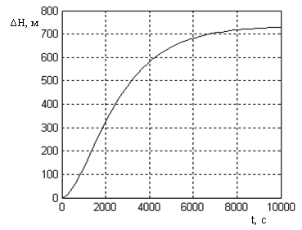
Для оценки адекватности результатов идентификации по полученной передаточной функции построим переходный процесс, подав скачок задающего воздействия в $ΔH=\text{735}$м (рис. 2).

Сравним величины динамического уровня ${ΔH}_{\text{ап}}$ из графика переходного процесса (результата идентификации и аппроксимации), взятые в i-моменты времени, с аналогичными значениями приращений $ΔH$ из диаграммы рис. 1. Результаты сведем в табл. 2.
Р и с. 2. Переходный процесс, построенный по результатам идентификации
Т а б л и ц а 2
Сравнение результатов идентификации с требуемым графиком
t, мин | t, с | ΔH, м | ΔH_{ап}, м | ΔH – ΔH_{ап}, м
0 | 0 | 0 | 0 | 0
10 | 600 | 80 | 58 | 22
20 | 1200 | 166 | 170 | -4
30 | 1800 | 270 | 288 | -18
40 | 2400 | 373 | 393 | -20
50 | 3000 | 455 | 478 | -23
60 | 3600 | 530 | 545 | -15
70 | 4200 | 590 | 596 | -6
80 | 4800 | 642 | 643 | -1
90 | 5400 | 682 | 662 | 20
100 | 6000 | 713 | 682 | 31
110 | 6600 | 727 | 697 | 30
120 | 7200 | 735 | 708 | 27

Анализ результатов, приведенных в табл. 2, показывает, что максимальная погрешность аппроксимации на всем диапазоне изменения координат составляет 31 м, или 4,2% от установившегося значения. Такая погрешность приемлема для инженерных расчетов.
Определив вид (3) и численные значения (4) передаточной функции, аппроксимирующей желаемую диаграмму изменения динамического уровня жидкости в скважине, можно предложить следующий подход к синтезу регуляторов системы управления погружным электроцентробежным насосом
Предположим, что регулирование динамического уровня жидкости в скважине осуществляет одноконтурная замкнутая система (рис. 3).

Р и с. 3. Функциональная схема предлагаемой системы управления
погружным электроцентробежным насосом

С учетом передаточных функций асинхронного электродвигателя, центробежного насоса, скважины и нефтяного пласта структурная схема системы управления принимает вид, приведенный на рис. 4.
Р и с. 4. Структурная схема разрабатываемой системы управления погружным
электроцентробежным насосом

На структурной схеме регулятор динамического уровня представлен некоторой, пока еще неизвестной, передаточной функцией $W_{\text{рду}}(p)$. Регулятор динамического уровня формирует сигнал $ω_{0\text{зад}}$ для частотного преобразователя, который можно описать безынерционным звеном с коэффициентом передачи $k_{\text{сп}}$. Преобразователь частоты формирует скорость $ω_{0}$ вращения магнитного поля погружного асинхронного двигателя, который со скоростью $ω$ вращает центробежный насос. Передаточную функцию асинхронного электродвигателя [3] можно представить в виде
$W_{\text{ду}}(p)=\frac{k_{\text{ду}}\left(\frac{T_{1}}{k_{\text{ду}}}p+1\right)}{(T_{а}p+1)(T_{к}^{2}p^{2}+2{ξT}_{к}p+1)}$,
где $k_{\text{ду}}$ – коэффициент передачи двигателя по управляющему воздействию, $T_{1}$ – постоянная времени цепи статора, $T_{а}$ – постоянная времени апериодической составляющей переходного процесса, $T_{к}$ – постоянная времени колебательной составляющей, $ξ$ – коэффициент демпфирования колебаний. Динамические свойства центробежного насоса можно аппроксимировать апериодическим звеном [4]
$W_{\text{нас}}(p)=\frac{Q_{\text{нас}}(p)}{ω(p)}=\frac{k_{\text{нас}}}{T_{\text{нас}}p+1}$,
где $k_{\text{нас}}$и $T_{\text{нас}}$ – коэффициент передачи и постоянная времени центробежного насоса и его гидравлической цепи.
На выходе насоса формируется его расход, или производительность $Q_{\text{нас}}$, с помощью которой выбирается жидкость из затрубного пространства площадью $S_{з}$.
$S_{з}=\frac{π(d_{к}^{2}−d_{\text{нкт}}^{2})}{4}$,
где $d_{к}$ – внутренний диаметр эксплуатационной колонны; $d_{\text{нкт}}$ – наружный диаметр насосно-компрессорных труб. В результате происходит изменение динамического уровня $H_{\text{дин}}$ жидкости в скважине, который в начальный момент при неработающем насосе равен статическому уровню $H_{\text{ст}}$ жидкости. Принимая за входную величину производительность насоса $Q_{\text{нас}}$, за выходную – динамический уровень в скважине $H_{\text{дин}}$, представим передаточную функцию объекта управления – скважины в виде совокупности двух динамических звеньев:
$W_{о1}(p)=\frac{H_{\text{дин}}(p)}{Q_{\text{нас}}(p)}=\frac{1}{S_{з}p}$; $W_{о2}(p)=\frac{{ΔP}_{\text{депр}}(p)}{H_{\text{дин}}(p)}=ρg$.
Здесь ${ΔP}_{\text{депр}}(p)$ – изображение промежуточной координаты – депрессии, необходимой для связи с составляющей обобщенного объекта управления – нефтяным пластом; ρ – плотность жидкости в скважине; g – ускорение свободного падения. Статический уровень $H_{\text{ст}}$ запирает приток жидкости $Q_{\text{пл}}$ из пласта за счет своего веса, определяемого произведением $ρg$. По мере изменения динамического уровня жидкости растет депрессия ${ΔP}_{\text{депр}}$ на нефтяной пласт, пропорционально которой (в первом приближении) увеличивается приток $Q_{\text{пл}}$, причем коэффициентом пропорциональности служит коэффициент $k_{\text{пр}}$ продуктивности пласта [5]. В рассматриваемой системе применяется датчик динамического уровня (эхолот Микон-801) с коэффициентом передачи $k_{\text{дду}}$. Задатчик динамического уровня формирует на входе системы постоянную величину $H_{\text{зад}}$, на которой должен стабилизироваться уровень жидкости в скважине.
Для определения требуемой передаточной функции регулятора динамического уровня $W_{\text{рду}}(p)$ найдем передаточную функцию разомкнутой системы
$W_{\text{раз}}(p)=W_{\text{рду}}(p)W_{\text{ду}3}(p)W_{\text{нас}}(p)\frac{k_{\text{сп}}k_{\text{дду}}}{k_{\text{пр}}ρg\left(\frac{S_{з}}{k_{\text{пр}}ρg}p+1\right)}$. (5)
Желаемая передаточная функция $W_{\text{зам}}^{ж}(p)$ замкнутой системы должна быть равна передаточной функции (3). В то же время желаемая передаточная функция рассматриваемой замкнутой системы связана с желаемой передаточной функцией $W_{\text{раз}}^{ж}(p)$ разомкнутой системы зависимостью
$W_{\text{зам}}^{ж}(p)=\frac{W_{\text{раз}}^{ж}(p)}{k_{\text{дду}}\left[1+W_{\text{раз}}^{ж}(p)\right]}$.
Отсюда можно найти желаемую передаточную функцию разомкнутой системы
$W_{\text{раз}}^{ж}(p)=\frac{k_{\text{дду}}W_{\text{зам}}^{ж}(p)}{1−k_{\text{дду}}W_{\text{зам}}^{ж}(p)}$. (6)
Подставляя (3) в (6), получим
$W_{\text{раз}}^{ж}(p)=\frac{k_{\text{дду}}}{a_{0}p^{2}+a_{1}p+1−k_{\text{дду}}}$.
Последнее выражение можно упростить, поскольку задание динамического уровня производиться в тех же единицах, что и выходная координата системы, и, следовательно, $k_{\text{дду}}=1$:
$W_{\text{раз}}^{ж}(p)=\frac{1}{a_{0}p^{2}+a_{1}p}$. (7)
Приравнивая выражения (5) и (7), найдем передаточную функцию регулятора динамического уровня, обеспечивающего требуемые динамические свойства системы управления погружным электроцентробежным насосом:
$W_{\text{рду}}(p)=\frac{k_{\text{пр}}ρg}{k_{\text{сп}}k_{\text{ду}3}k_{\text{нас}}}\frac{\left(\frac{S_{з}}{k_{\text{пр}}ρg}p+1\right)(T_{а}p+1)(T_{к}^{2}p^{2}+2{ξT}_{к}p+1)(T_{\text{нас}}p+1)}{\left(\frac{T_{1}}{k_{\text{ду}3}}p+1\right)(a_{0}p+a_{1})p}$. (8)
Выражение (8) громоздко и не может быть реализовано в стандартных регуляторах серийно выпускаемых частотно-регулируемых электроприводов. Тем не менее для рассматриваемой установки ЭЦН с параметрами: $k_{\text{сп}}=1$; $k_{\text{ду}}=1$; $T_{1}=3,\text{9815}⋅{\text{10}}^{−3}$ с; $T_{а}=3,\text{2147}⋅{\text{10}}^{−3}$ с; $T_{к}=0,\text{0143}$ с; $ξ=0,\text{0593}$; $k_{\text{нас}}=2,\text{949}⋅{\text{10}}^{−6}$ м³/рад; $T_{\text{нас}}=0,\text{07}$; $k_{\text{пр}}=1,\text{0275}⋅{\text{10}}^{−\text{10}}$ м³/с⋅Па; $ρ=\text{900}$ кг/м³; $g=9,\text{81}$ м/с²; $d_{к}=0,\text{126}$ м; $d_{\text{нкт}}=0,\text{073}$ м; $S_{з}=0,\text{0083}$ м² можно пренебречь малыми постоянными времени и аппроксимировать передаточную функцию регулятора динамического уровня следующим выражением:
$W_{\text{рду}}(p)=\frac{\left(\frac{S_{з}}{k_{\text{пр}}ρg}p+1\right)}{\frac{k_{\text{сп}}k_{\text{ду}3}k_{\text{нас}}a_{1}}{k_{\text{пр}}ρg}p\left(\frac{a_{0}}{a_{1}}p+1\right)}$. (9)
Передаточная функция (9) представляет собой пропорционально-интегральный регулятор (ПИ-регулятор) с апериодическим фильтром на входе (или выходе). Она может быть реализована с помощью функциональных возможностей частотно-регулируемых электроприводов, например, MICROMASTER 440 фирмы Сименс. Действительно, этот частотный преобразователь имеет встроенный пропорционально-интегрально-дифференциальный регулятор (ПИД-регулятор) с возможностью использования апериодических фильтров по входному сигналу и сигналу обратной связи. Таким образом, выбирая коэффициент передачи пропорциональной части регулятора $k_{п}=\frac{S_{з}}{k_{\text{сп}}k_{\text{ду}3}k_{\text{нас}}a_{1}}$, постоянную времени интегрирования $T_{и}=\frac{k_{\text{сп}}k_{\text{ду}3}k_{\text{нас}}a_{1}}{k_{\text{пр}}ρg}$ и постоянные времени фильтров $T_{ф}=\frac{a_{0}}{a_{1}}$, можно реализовать систему управления погружным электроцентробежным насосом, обеспечивающую автоматический вывод скважины на стационарный режим после капитального ремонта.
Смоделируем разрабатываемую систему в программной среде «MATLAB SIMULINK». Для рассматриваемого случая
$W_{\text{рду}}(p)=\frac{\left(\text{9149}p+1\right)}{\text{8874}p\left(\text{618}p+1\right)}$.
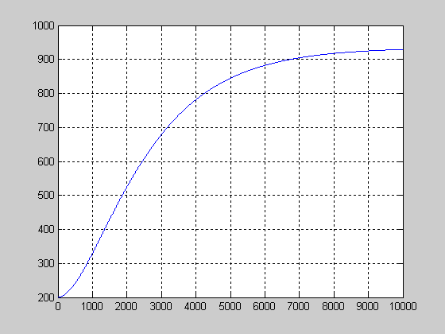
H_{дин}, м
t, с
Р и с. 5. Переходный процесс по управляющему воздействию в предлагаемой системе
управления погружным электроцентробежным насосом
Анализ графика (рис. 5) переходного процесса в рассматриваемой системе показывает, что он с высокой степенью точности повторяет кривую, приведенную на рис. 2, и, следовательно, желаемый график изменения динамического уровня в скважине (рис. 1) выдерживается с максимальной динамической погрешностью в 4,2% от установившегося значения. Статическая точность системы определяется только погрешностью датчика динамического уровня, поскольку в системе применен астатический ПИ-регулятор, компенсирующий все помехи, которые действуют после его выхода.
Таким образом, предлагаемый подход к синтезу системы управления погружным электроцентробежным насосом позволяет обеспечить автоматический вывод скважины после капитального ремонта на стационарный режим работы, воспользовавшись стандартным регулятором в составе частотно-регулируемого электропривода.

Библиографический список

- Стариков А.В. Параметрическая идентификация линейных статических объектов управления // Вестник Самар. гос. техн. ун-та. Сер. Физико-математические науки. – 2004. – Вып. 27. – С. 74-77.
- Бесекерский В.А., Попов Е.П. Теория систем автоматического регулирования. – М.: Наука, 1975. – 768 с.
- Стариков А. В. Линеаризованная математическая модель асинхронного электродвигателя как объекта системы частотного управления // Вестник Самар. гос. техн. ун-та. Сер. Физико-математические науки.– 2002. – Вып. 16. – С. 175 – 180.
- Галицков С.Я., Галицков К.С., Масляницын А.П. Математическое моделирование промышленных объектов управления. – Самара: СГАСУ, 2004.
- Справочник инженера по добычи нефти / А.В. Дашевский, И.И. Кагарманов, Ю.В. Зейгман, Г.А. Шамаев. – Уфа: УГНТУ, 2002. – 279 с.
Статья поступила в редакцию 3 октября 2008 г.

UDC 621-52

Employment of frequency-regulated drive for typeout well on steady state

V. V. Zhivaeva, A. V. Starikov, V. A. Starikov
Samara State Technical University,
244, Molodogvardeyskaya str., Samara, 443100.

Method of typeout well equipped by submersible electric-centrifugal pump on steady state of production run is considered. To identify the desirable diagram of dynamic fluid level change and to approximate her by differential equation are suggested. The task of controller parameter selection for frequency-regulated drive ensuring automatic typeout well on steady state of production run with desirable character change of dynamic fluid level in time have been solved.

Key words: frequency-regulated drive, submersible electric-centrifugal pump, dynamic fluid level, identification, control system, regulator.
УДК 621.365.52.004

АНАЛИТИЧЕСКИЕ ИССЛЕДОВАНИЯ ПРИ ИНДУКЦИОННОМ
НАГРЕВЕ

Л.С. Зимин, А.М. Щелочкова
Самарский государственный технический университет,
443100, Самара, ул. Молодогвардейская, 244

Рассматриваются аналитические методы проектирования индукторов и анализ возможных схем трехфазных индукторов.

Ключевые слова: индуктор, алгоритм, расчет, трехфазный

Методика проектирования индукторов может быть представлена в аналитическом (формульном) или алгоритмическом виде. Под алгоритмом понимают точное предписание, определяющее вычислительный процесс от варьируемых исходных данных к искомому результату. Описание алгоритмов допускает различную степень детализации.
Конечный результат аналитического решения задачи, т.е. формулу, можно трактовать, вообще говоря, как сжатое символическое обозначение вычислительного алгоритма. Преимущество аналитического решения заключается в возможности применения хорошо разработанного аппарата эквивалентных преобразований, в результате которых сложный исходный алгоритм (соответствующий, например, дифференциальным или интегральным уравнениям) сводится к значительно более простому – к формуле, содержащей элементарные или специальные, но хорошо табулированные функции.
Для расчета индуктора наиболее наглядным является использование системы трансформатора, уравнения которого основаны на известной связи двух или нескольких линейных контуров тока. Основная трудность в данном случае связана с четким обоснованием разделения магнитного полезного потока. Теория поля обходит эти трудности, используя связи Максвелла об электрическом и магнитном поле для дифференциальных уравнений второго порядка в частных производных.
При исследовании известных способов расчета целесообразно объединить теорию поля и трансформатора. Теория поля в случае гомогенного поля может служить для выяснения принципиальных связей, тогда как искривление негомогенности поля необходимо учитывать как отрицательный фактор в формулах для бесконечно длинных пустотелых линейных контуров тока. Все индукционные нагревательные установки, параллельно с которыми подсоединена конденсаторная батарея, представляют собой колебательный контур. Можно точно подсчитать количество тепла, выделяемое в цилиндрической заготовке индуктированными в ней токами. При расчете электрические цепи (катушка, нагреваемая заготовка) замещаются определенными эквивалентными цилиндрами. Определение величин самоиндукции отдельных цепей связано с использованием формул, выведенных предварительно для катушек бесконечной длины. Для конечных конструкций вводится поправочный коэффициент, меньший единицы.
Однако преимущества аналитического решения сохраняются только до тех пор, пока окончательные формулы (если их вообще можно получить) допускают компактную и легко обозримую запись. Может оказаться, что более целесообразно решать задачи по исходному алгоритму (дифференциальным или интегральным уравнением), чем с предварительным получением громоздкой формулы.
Преимущество формульного решения – компактность и наглядность, алгоритмического – большая общность. Формульные решения уравнений электродинамики, например, для пластины, цилиндра или сферы, имеют различный вид, так как выражаются через тригонометрические, цилиндрические и сферические функции соответственно. Алгоритмическое же решение во всех этих трех случаях представлено общей операторной схемой.
Описание поля можно дать в трех эквивалентных формах, а именно в виде дифференциальных и интегральных уравнений и вариационных принципов. Дифференциальные уравнения выражают только локальные свойства поля. Поэтому для получения однозначного решения они должны быть дополнены краевыми (начальными и граничными) условиями. Интегральные уравнения охватывают всю проблему в целом, включая как локальные, так и дальние взаимодействия (в том числе краевые условия). Наконец, вариационные принципы утверждают, что некоторые величины, характерные для данной проблемы, при действительной эволюции системы достигают наименьшего (или наибольшего) значения в сравнении с любой другой
эволюцией.
Формулы, достаточно компактные и удобные для практического расчета индукторов, удается получить только в самых простых случаях. К ним относится, в частности, нагрев деталей в плоскопараллельном поле, т.е. в таком, которое имеет одинаковый вид во всех плоскостях, параллельных оси (и, следовательно, не зависит от осевой координаты). Можно считать, что в призме или цилиндре, оси которых параллельны оси охватывающего их индуктора такой же формы, поле является плоскопараллельным, если они имеют большую длину, и поэтому местные искажения на концах несущественны для расчета в целом. Конечно, для оценки этих искажений нужны определенные количественные критерии. Чтобы их получить, следовало бы сравнить решения, найденные как с учетом краевых эффектов, так и без их учета (т.е. в предположении, что поле повсюду является плоскопараллельным).
Следовательно, основная предпосылка аналитического расчета (плоскопараллельный характер поля) является в некоторой степени произвольной. Тем не менее некоторые представления о порядке сравниваемых величин дает значение поправочного коэффициента к формуле индуктивности многовитковых катушек. Если длина катушки значительно больше ее диаметра, то этот коэффициент близок к единице. Когда длина в 5 раз больше диаметра, поправка составляет около 10%. Конечно, поле в одновитковой катушке и тем более в загруженном индукторе совсем иное, чем в многовитковой катушке. Но по аналогии можно полагать, что влияние местных искажений поля на концах будет не очень существенным, если длина в несколько раз больше зазора между индуктором и деталью.
Таким образом, даже при наличии современных компьютерных программ компактные аналитические решения сохраняют свою привлекательность при качественном анализе полученных проектных решений.
Геометрические размеры заготовки и индуктора, как правило, находятся в зависимости от веса заготовки. Необходимое число витков индуктора рассчитывается в предположении, что при правильном выборе числа витков колебательный контур способен забирать мощность, необходимую для нагрева заготовки до заданных кондиций. Описанные физические принципы одинаковы для всех индукционных нагревательных установок. Таким образом, можно вывести общую методику расчета, которую нужно лишь видоизменять в частностях в зависимости от конкретных
условий.
Так, в случае нагрева алюминиевых сплавов, размеры заготовок которых соответствуют основным видам металлургического производства, вполне приемлемой является частота 50 Гц. При этом хорошую сходимость дает метод расчета, где определяющей является напряженность магнитного поля индуктора
При методическом нагреве между слитками создается температурный интервал, вызывающий тепловой поток в осевом направлении. Поэтому осевой размер индуктора не должен быть меньше максимальной длины трех слитков. Длина трехфазного индуктора не должна быть меньше максимальной длины четырех слитков. Длина индуктора, по условиям нагрева в радиальном направлении, определяется мощностью печи и допустимым перепадом температуры ${Δt}_{\text{ВН}}$.
Максимальная мощность индукционной печи определяется производительностью прессового оборудования по мягким сплавам, для которых допустим перепад температуры от 15 до 20 °С на каждые 100 мм диаметра слитка. В однослитковом индукторе допускают значительно больший перепад температуры по сечению с последующей многоступенчатой доводкой усредненной температуры до заданной величины.
$W_{1}=\frac{P_{А}}{l_{И}}=\frac{4\text{πλ}{Δt}_{\text{ВН}}}{f(k_{2})},$Полезную максимальную мощность печи, приходящуюся на 1 м длины индуктора, рассчитывают по уравнению

(1)

где $Р_{А}$ – полезная мощность печи
Длину индуктора определяют из уравнения
$l_{И}=\frac{P_{A}}{W_{1}}$. (2)
Удельную объемную мощность печи, передаваемую индукционно в слиток, рассчитывают по формуле
$W=\frac{4{λΔt}_{\text{ВН}}}{R^{2}f(k_{2})}$, (3)
где $R$ – радиус слитка, функция $f(k_{1};k_{2})\text{.}$представлена на рис. 1.
Напряженность магнитного поля индуктора определяют из уравнения
$Н=\frac{1}{R}\sqrt{\frac{{λΔt}_{\text{ВН}}}{\text{fQf}(k_{2})}}$. (4)
Удельную объемную мощность печи, передаваемую индукционно в слиток, рассчитывают по формуле
$W=\frac{4{λΔt}_{\text{ВН}}}{R^{2}f(k_{2})}$, (5)
где $R$ – радиус слитка.

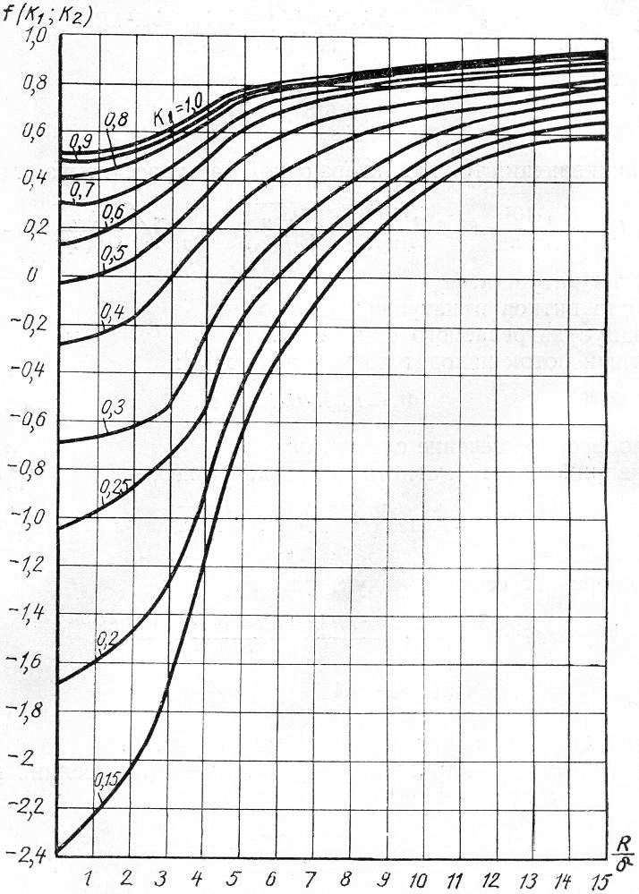

Р и с. 1. Функция $f(k_{1};k_{2})$

Напряженность магнитного поля индуктора определяют из уравнения
$Н=\frac{1}{R}\sqrt{\frac{{λΔt}_{\text{ВН}}}{\text{fQf}(k_{2})}}$, (6)
где $f$– частота тока, равная 50 пер/сек.
$Q=\frac{\sqrt{2}δ}{R}⋅\frac{\text{ber}\text{kR}⋅{\text{ber}}^{1}\text{kR}+\text{bei}\text{kR}⋅{\text{bei}}^{1}\text{kR}}{{\text{ber}}^{2}\text{kR}+{\text{bei}}^{2}\text{kR}}$; (7)
при $\frac{R}{δ}>4$ $Q≈\frac{1}{0,\text{615}+\frac{R}{δ}}$, (7 а)
где $l_{1}$– длина катушки, $n$ – число витков в катушке; $R$– радиус нагреваемого слитка, $δ$ – глубина проникновения тока.
Магнитный поток находят по уравнению
$Ф_{a}=F_{\text{СЛ}}H⋅C$, (8)
где $F_{\text{СЛ}}$– поперечное сечение слитка, $Н$– напряженность магнитного поля;
$с=\sqrt{{\left(\frac{F_{И}}{F_{\text{СЛ}}}−1+P\right)}^{2}+Q^{2}},$ (9)
где $F_{И}$– поперечное сечение индуктора,
$P=\frac{\sqrt{2}⋅δ}{R}⋅\frac{\text{ber}\text{kR}⋅{\text{bei}}^{1}\text{kR}+{\text{ber}}^{1}\text{kR}⋅\text{bei}\text{kR}}{{\text{ber}}^{2}\text{kR}+{\text{bei}}^{2}\text{kR}}$; (10)
при $\frac{R}{δ}>4$ $P=\frac{δ}{R}\text{.}$
Внутренний $\text{сos}ϕ$ индуктора без учёта потоков рассеяния в самой катушке определяют отношением
$\text{сos}ϕ_{\text{ВН}}=\frac{Q}{c}\text{.}$ (11)
Общий $\text{сos}ϕ$ индуктора составит величину
$\text{сos}ϕ=\frac{I_{а}}{I_{\text{об}}}=\frac{I_{а}}{\sqrt{I_{а}^{2}+I_{б}^{2}}}$. (12)
Мощность конденсаторной установки одной фазы
$Р_{б}=I_{б}V_{к}\text{.}$ (13)

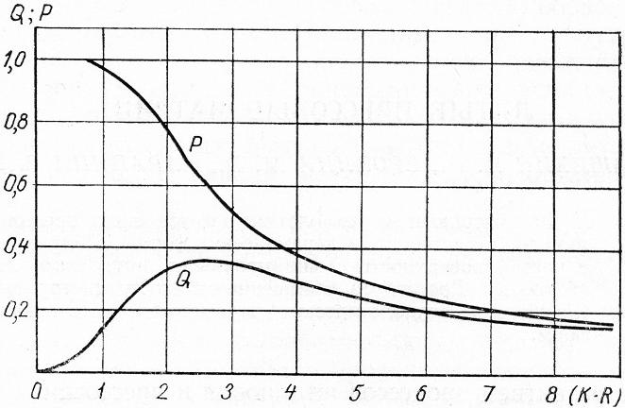

Р и с. 2. Кривые изменения P и Q

Применение индукционного нагрева металлов при обработке их давлением связано со значительным повышением энергоемкости предприятий машиностроения. Увеличение числа и мощности электротермических установок для индукционного нагрева заставляет изыскивать пути увеличения коэффициента полезного действия нагревателей, уменьшения капитальных и эксплуатационных затрат и снижения установленной мощности различных преобразователей частоты. Одним из наиболее существенных путей к достижению наилучших энергетических, технологических и эксплуатационных показателей установок для индукционного нагрева в кузнечных цехах является применение тока промышленной частоты.
С увеличением веса заготовок и производительности индукционных нагревателей промышленной частоты мощность однофазных индукторов, даже при условии компенсации их реактивности, часто оказывается довольно значительной. При этом их подключение к трехфазными сетям становится нежелательным или вообще недопустимым. Поэтому индукционные установки большой мощности целесообразно выпускать в трехфазном исполнении. Но здесь имеет место одна характерная
особенность.
Так, например, в трехфазных электрических машинах все фазы расположены симметрично, т.е. имеют равные значения взаимных индуктивностей. При симметричной системе напряжений получается полностью симметричная система тока, поэтому бывает достаточно исследовать процессы только в одной фазе, чтобы получить представление о соотношениях в трехфазной системе.
При индукционном нагреве цилиндрических заготовок оси трех отдельных катушек трехфазного индуктора расположены в линию. Это приводит к различным значениям взаимоиндуктивностей даже при одинаковом исполнении отдельных
катушек.
Различное взаимное расположение средней и крайних катушек в трехфазном соленоидном индукторе вызывает пространственную асимметрию катушек трехфазного индуктора, при этом чем больше отношение диаметра катушек к длине, тем сильнее сказывается их взаимное индуктивное влияние на электрический режим
индуктора.
Пространственная асимметрия приводит к тому, что при одинаковом конструктивном исполнении катушек и симметричной системе питающих напряжений токи и мощности, потребляемые катушками из сети, оказываются разными. При больших мощностях индукционных нагревателей разница мощностей, забираемых катушками индуктора из сети, может вызвать недопустимый перекос мощности фаз и привести к неодинаковому нагреву заготовки в разных фазных катушках.
Следует учитывать, что мощность, потребляемая каждой отдельной катушкой из сети, не равна сумме мощностей, расходуемых в самой катушке в виде потерь и в располагаемой в ней части заготовки, так как в рассматриваемой системе происходит перераспределение энергии между индуктивно связанными элементами. В результате нагрев заготовки внутри разных фазных катушек происходит более равномерно, чем это следовало бы из соотношения мощностей, потребляемых катушкой из сети.
На рис. 3 изображена электрическая схема включения трёх ненагруженных индукторов при питании их от трёхфазной системы.
Из-за соосного расположения индуктора возникает пространственная асимметрия, являющаяся причиной неравенства коэффициентов взаимной индуктивности даже в том случае, если все три одиночных индуктора имеют одинаковые параметры. Подобное явление имеет место в коротких сетях дуговых печей.
Здесь:
$L_{1}$; $L_{2}$ ; $L_{3}$ – коэффициенты самоиндукции каждого из индукторов.
$R_{1}$; $R_{2}$ ; $R_{3}$ – активные сопротивления каждого из индукторов.
$M_{\text{12}}$ – коэффициент взаимной индукции между первым и вторым индукторами.
$M_{\text{23}}$ – коэффициент взаимной индукции между вторым и третьим индукторами.
$M_{\text{13}}$ – коэффициент взаимной индукции между первой третьим индукторами.
Так, при равенстве
$L_{1}=L_{2}=L_{3}$ и $R_{1}=R_{2}=R_{3}$ $M_{\text{13}}≠M_{\text{12}}=M_{\text{23}}$.
Падение напряжения в трёхфазной системе определяются уравнениями:
$U_{\text{AO}}=I_{A}R_{i}+{\text{jI}}_{A}{ωL}_{1}+{\text{jI}}_{B}{ωM}_{\text{12}}+{jωI}_{C}M_{\text{13}}$;
$U_{\text{BO}}=I_{B}R_{2}+{\text{jI}}_{B}{ωL}_{2}+{\text{jI}}_{A}{ωM}_{\text{12}}+{\text{jI}}_{C}{ωM}_{\text{23}}$;
$U_{\text{CO}}=I_{C}R_{3}+{\text{jI}}_{C}{ωL}_{C}+{\text{jI}}_{A}{ωM}_{\text{13}}+{\text{jI}}_{B}{ωM}_{\text{23}}$.
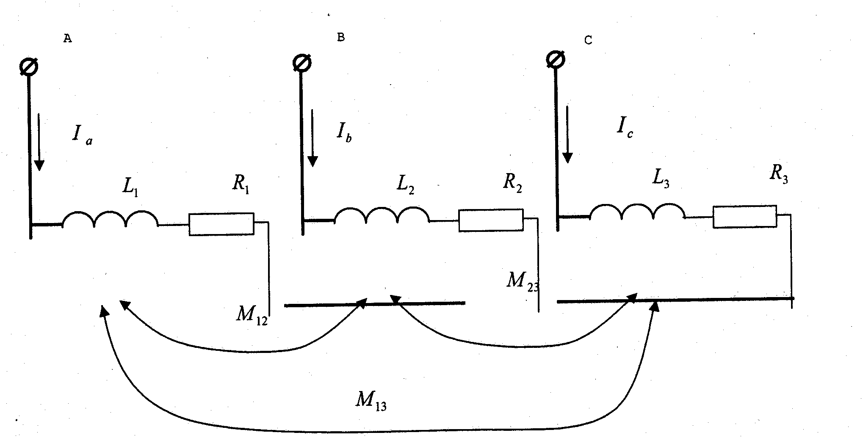

Р и с. 3. Схема замещения трехфазного индуктора

Из приведённых уравнений видно, что падения напряжений на каждом индукторе обусловлены активными и индуктивными составляющими, причём та часть падения напряжения, которая вызвана ЭДС взаимной индукции, может быть также разложена на активную и реактивную составляющие, т.е. совпадающую с направлением тока рассматриваемого индуктора и перпендикулярную к нему. Наличие активных составляющих падения напряжения, обусловленных взаимной индуктивностью, оказывает влияние на потребление активной мощности каждым индуктором. А так как коэффициенты взаимной индукции между индукторами не равны между собой, то, как следствие этого, не будет равенства и в потреблении активной мощности каждой фазой. В зависимости от значений коэффициентов взаимной индуктивности и от углов сдвига между токами в каждом индукторе потребление мощности каждым и из индукторов может быть различным, а также положительным или отрицательным, так как одиночные индукторы могут обмениваться мощностью как с сетью, так и друг с другом
Как правило, при углах сдвига между токами, близких к 120${}^{0}$, мощности крайних катушек в сумме дают удвоенное значение мощности средней катушки. При углах, отличающихся от 120${}^{0}$, значение мощностей в каждой фазе могут быть различными.
Неравномерное потребление мощности разными катушками не означает такого же неравномерного распределения напряжённости магнитного поля, следовательно, неравномерного нагрева. Отсюда можно сделать вывод, что потребление мощности отдельными катушками не находится в однозначной связи с индуктированной в заготовке мощностью и с мощностью, превращённой в тепло в катушке.
Таким образом, с помощью достаточно простых аналитических выражений получены основные расчетные параметры индуктора и проведен анализ явлений, характерных для трехфазного индуктора.

Статья поступила в редакцию 12 февраля 2009 г.

UDC 621.365.52.004

ANALYTICAL RESEARCHES AT INDUCTION HEATING.

L.S. Zimin, A.M. Schelochkova
Samara State Technical University,
244, Molodogvardeyskaya str., Samara, 443100.

The analytical methods of designing of inductors and analysis of possible charts of three-phase inductors are examined.

Keywords: inductor, algorithm, calculation, three-phase.

УДК 621-52

М.С. Лысов
Самарский государственный технический университет,
443100, Самара, ул. Молодогвардейская, 244

Дискретная математическая модель цифровой системы управления поворотным столом

Рассмотрена структурная схема следящего электропривода прецизионного поворотного стола с учетом процесса квантования по времени. Определена дискретная передаточная функция непрерывного объекта управления с учетом экстраполятора нулевого порядка. Найдены передаточные функции цифровых регуляторов. Получены дискретные передаточные функции замкнутых контуров тока, скорости и положения.

Ключевые слова: поворотный стол, следящий электропривод, квантование по времени, дискретная передаточная функция, экстраполятор нулевого порядка.

Подавляющее большинство современных позиционно-следящих электроприводов, применяемых в прецизионном станкостроении, выполнено средствами цифровой микропроцессорной техники. Электропривод «Simovert MasterDRIVES MC», использующийся в поворотном столе модели СК36-1202, также является микропроцессорным, причем все сигналы управления формируются в цифровом виде вплоть до выдачи воздействий на транзисторы силового преобразователя. Очевидно, что в цифровом электроприводе будут наблюдаться процессы квантования по времени и по уровню. Явлением квантования по уровню в электроприводе «Simovert MasterDRIVES MC» можно пренебречь, поскольку в нем практически все промежуточные величины вычисляются в 32-разрядной двоичной сетке, и цена одной дискреты относительно максимальной величины операнда очень мала [1].
Влияние квантования по времени на работу цифровой системы управления можно учесть с помощью математического аппарата z-преобразований, который базируется на дискретном преобразовании Лапласа для решетчатой функции.
При переходе к z-преобразованиям и дискретным передаточным функциям структурная схема цифрового следящего электропривода принимает вид, приведенный на рис. 1.
Непрерывный объект управления (силовой преобразователь и синхронный электродвигатель с редуктором) с учетом экстраполятора нулевого порядка представлен двумя дискретными передаточными функциями $W_{\text{01}}(z)$ и $W_{\text{02}}(z)$. Следует отметить, что функцию экстраполятора нулевого порядка в рассматриваемом электроприводе выполняет непосредственно силовой преобразователь. Цифровое управляющее устройство представлено дискретными передаточными функциями регуляторов тока $W_{\text{РТ}}(z)$, скорости $W_{\text{РС}}(z)$ и положения $W_{\text{РП}}(z)$, сравнивающими устройствами, передаточными функциями цифровых апериодических фильтров $W_{ф}(z)$ и $W_{\text{фс}}(z)$, а также дифференцирующим звеном $W_{\text{дз}}(z)$, преобразующим сигнал датчика положения в цифровой код, пропорциональный скорости вращения. Датчики обратных связей по току и положению являются безынерционными звеньями с коэффициентами передачи $k_{\text{ост}}$ и $k_{\text{дп}}$ соответственно. На структурной схеме также учтено, что исполнительный механизм можно представить в динамике абсолютно жестким звеном с коэффициентом передачи $k_{\text{им}}=\frac{1}{i}$.

Р и с. 1. Структурная схема цифрового следящего электропривода с учетом дискретных
передаточных функций

Первая передаточная функция $W_{\text{01}}(z)$ связывает между собой изображение $I_{1q}(z)$ составляющей тока статора синхронного электродвигателя с изображением $N_{\text{РТ}}(z)$ выходного сигнала регулятора тока. Дискретная передаточная функция $W_{\text{02}}(z)$ определяет взаимосвязь между углом поворота вала двигателя $ϕ_{\text{дв}}(z)$ и током $I_{1q}(z)$.
Процедуру определения дискретных передаточных функции $W_{\text{01}}(z)$ и $W_{\text{02}}(z)$ выполним в несколько этапов.
Вначале найдем непосредственно передаточную функцию $W_{\text{01}}(z)=\frac{I_{1q}(z)}{N_{\text{РТ}}(z)}$, затем определим общую передаточную функции объекта управления $W_{0}(z)=\frac{ϕ_{\text{дв}}(z)}{I_{1q}(z)}$ с учетом экстраполятора нулевого порядка. Дискретная передаточная функция $W_{\text{02}}(z)$ может быть найдена как отношение $W_{0}(z)$ к $W_{\text{01}}(z)$.
Из структурной схемы (см. рис. 1) следует:
$W_{\text{01}}(z)=\frac{I_{1q}(z)}{N_{\text{РТ}}(z)}=\frac{2{\text{Jk}}_{\text{сп}}}{m_{1}Z_{п}ψ_{в}}\frac{z−1}{z}Z\left\{\frac{1}{\frac{2{\text{JL}}_{1}}{m_{1}Z_{п}ψ_{1d0}ψ_{в}}p^{2}+\frac{2{\text{JL}}_{1}}{m_{1}Z_{п}ψ_{1d0}ψ_{в}T_{\text{11}}}p+1}\right\}$, (1)
где $Z$ – условное обозначение операции перехода к z-изображениям; $z=e^{\text{pT}}$; $p$ – комплексная переменная; $T$ – период дискретизации, характеризующий процесс квантования по времени; $m_{1}$ – число фаз статора синхронного электродвигателя; $Z_{п}$ – число пар полюсов; J – приведенный к валу электродвигателя момент инерции; $ψ_{в}$ – потокосцепление возбуждения от постоянных магнитов ротора; $T_{\text{11}}=\frac{L_{1}}{R_{1}}$; $L_{1}$ и $R_{1}$ – индуктивность и активное сопротивление обмотки статора; $ψ_{1d0}$ – проекция потокосцепления статора на ось d ортогональной системы координат d-q, вращающейся вместе с ротором; $k_{\text{сп}}$ – коэффициент передачи силового преобразователя.
Учтем, что
$\frac{1}{\frac{2{\text{JL}}_{1}}{m_{1}Z_{п}ψ_{1d0}ψ_{в}}p^{2}+\frac{2{\text{JL}}_{1}}{m_{1}Z_{п}ψ_{1d0}ψ_{в}T_{\text{11}}}p+1}=\frac{1}{T_{к}^{2}p^{2}+2{ξT}_{к}p+1}$
представляет собой колебательное звено, причем $T_{к}=\sqrt{\frac{2{\text{JL}}_{1}}{m_{1}Z_{п}ψ_{1d0}ψ_{в}}}$, $ξ=\frac{1}{T_{\text{11}}}\sqrt{\frac{{\text{JL}}_{1}}{2m_{1}Z_{п}ψ_{1d0}ψ_{в}}}$.
Из таблиц z-преобразований [1] следует, что выражение (1) можно записать в виде
$W_{\text{01}}(z)=\frac{I_{1q}(z)}{N_{\text{РТ}}(z)}=\frac{k_{\text{сп}}ψ_{1d0}}{L_{1}β}\frac{(z−1)d\text{sin}βT}{z^{2}−2\text{zd}\text{cos}βT+d^{2}}$, (2)
где $d=e^{−αT}$, $α=\frac{ξ}{T_{к}}$, $β=\frac{\sqrt{1−ξ^{2}}}{T_{к}}$.
Обращаясь к структурной схеме цифрового электропривода (см. рис. 1), несложно заметить, что общая дискретная передаточная функция объекта управления с учетом экстраполятора нулевого порядка
$W_{0}(z)=\frac{ϕ_{\text{дв}}(z)}{N_{\text{РТ}}(z)}=\frac{k_{\text{сп}}}{ψ_{1\text{do}}}\frac{z−1}{z}Z\left\{\frac{1}{p^{2}(T_{к}^{2}p^{2}+2{ξT}_{к}p+1)}\right\}$. (3)
Для определения z-преобразования разложим в (3) выражение в фигурных скобках на сумму элементарных дробей:
$\frac{1}{p^{2}(T_{к}^{2}p^{2}+2{ξT}_{к}p+1)}=\frac{A}{p^{2}}+\frac{B}{p}+\frac{\text{Cp}+D}{T_{к}^{2}p^{2}+2{ξT}_{к}p+1}$,
где $A=1$, $B=−2{ξT}_{к}$, $С=2{ξT}_{к}^{3}$, $D=T_{к}^{2}(4ξ^{2}−1)$.
С помощью таблиц z-преобразований найдем передаточную функцию (3)
$W_{0}(z)=\frac{ϕ_{\text{дв}}(z)}{N_{\text{РТ}}(z)}=\frac{k_{\text{сп}}}{ψ_{1\text{do}}}\frac{{\text{az}}^{2}+\text{bz}+c}{(z−1)(z^{2}−2\text{zd}\text{cos}βT+d^{2})}$, (4)
где $a=T−2{ξT}_{к}(1−d\text{cos}βT)−\frac{1−2ξ^{2}}{β}d\text{sin}βT$;
$b=2\left[{ξT}_{к}(1−d^{2})+\frac{1−2ξ^{2}}{β}d\text{sin}βT−\text{Td}\text{cos}βT\right]$;
$c={\text{Td}}^{2}+2{ξT}_{к}(d^{2}−d\text{cos}βT)−\frac{1−2ξ^{2}}{β}d\text{sin}βT$.
Найдем дискретную передаточную функцию $W_{\text{02}}(z)=\frac{ϕ_{\text{дв}}(z)}{I_{1q}(z)}$ как результат деления (4) на (2):
$W_{\text{02}}(z)=\frac{ϕ_{\text{дв}}(z)}{I_{1q}(z)}=\frac{L_{1}β}{ψ_{1\text{do}}^{2}}\frac{{\text{az}}^{2}+\text{bz}+c}{(z−1)^{2}d\text{sin}βT}$.
В состав цифрового управляющего устройства электропривода поворотного стола входят, прежде всего, регуляторы тока, скорости и положения. Дискретная передаточная функция пропорционально-интегрального регулятора тока при вычислении интеграла как полной суммы
$W_{\text{РТ}}(z)=\frac{\frac{(k_{\text{РТ}}T_{\text{РТ}}+T)}{T_{\text{РТ}}}z−k_{\text{РТ}}}{z−1}$,
где $k_{\text{РТ}}$ – коэффициент передачи пропорциональной составляющей регулятора тока; $T_{\text{РТ}}$ – постоянная времени интегральной составляющей регулятора тока.
Дискретная передаточная функция пропорционально-интегрального регулятора тока при вычислении интеграла как полной суммы
$W_{\text{РС}}(z)=\frac{\frac{(k_{\text{РС}}T_{\text{РС}}+T)}{T_{\text{РС}}}z−k_{\text{РС}}}{z−1}$,
где $k_{\text{РС}}$ – коэффициент передачи пропорциональной составляющей регулятора скорости; $T_{\text{РС}}$ – постоянная времени интегральной составляющей регулятора скорости.
Передаточная функция регулятора положения представляет собой пропорциональное звено с коэффициентом передачи
$W_{\text{РП}}(z)=k_{\text{РП}}$.
При синтезе цифровых регуляторов методом непрерывного (аналогового) прототипа [1] параметры регуляторов будут иметь следующие значения:
$k_{\text{РТ}}=\frac{L_{1}}{2T_{μ1}k_{\text{сп}}k_{\text{ост}}}$; $T_{\text{РТ}}=\frac{2T_{μ1}k_{\text{сп}}k_{\text{ост}}}{R_{1}}$,
где $T_{μ1}$ – малая постоянная времени объекта управления контура тока, например, половина периода дискретизации;
$k_{\text{РС}}=\frac{{\text{Jk}}_{\text{ост}}}{m_{1}Z_{п}ψ_{в}k_{\text{дп}}k_{\text{осс}}T_{μ2}}$, $T_{\text{РС}}=\frac{4m_{1}Z_{п}ψ_{в}k_{\text{дп}}k_{\text{осс}}T_{μ2}^{2}}{{\text{Jk}}_{\text{ост}}}$,
где $T_{μ2}=T_{μ1}+T_{\text{фс}}$; $T_{\text{фс}}$ – постоянная времени апериодического фильтра в цепи обратной связи по скорости;
$k_{\text{РП}}=\frac{k_{\text{осс}}}{8T_{μ2}}$.
В состав цифрового управляющего устройства электропривода поворотного стола входят также цифровые апериодические фильтры в цепях задания и обратной связи по скорости с дискретными передаточными функциями:
$W_{ф}(z)=\frac{z}{z−d_{ф}}$; $W_{\text{фс}}(z)=\frac{z}{z−d_{\text{фс}}}$,
где $d_{ф}=e^{−\frac{T}{T_{ф}}}$; $d_{\text{фс}}=e^{−\frac{T}{T_{\text{фс}}}}$.
$T_{ф}=4T_{μ2}$.
Скорость вращения вала электродвигателя вычисляется дифференцирующим звеном на выходе датчика угла поворота
$W_{\text{дз}}(z)=\frac{k_{\text{осс}}(z−1)}{\text{Tz}}$,
где $k_{\text{осс}}$ – коэффициент передачи обратной связи по скорости.
Переход к дискретным передаточным функциям и структурному представлению в виде рис. 1 позволяет найти передаточные функции как отдельных контуров управления, так и всего замкнутого по угловому перемещению цифрового электропривода поворотного стола.
В соответствии со структурной схемой (рис. 2) дискретная передаточная функция замкнутого контура тока
$W_{\text{зт}}(z)=\frac{I_{1q}(z)}{N_{\text{зт}}(z)}=\frac{W_{\text{РТ}}(z)W_{\text{01}}(z)}{1+k_{\text{ост}}W_{\text{РТ}}(z)W_{\text{01}}(z)}=\frac{b_{0}z^{2}+b_{1}}{z^{3}+a_{1}z^{2}+a_{2}}$, (5)
где $a_{1}=−(2d\text{cos}βT−\frac{k_{\text{ост}}k_{\text{сп}}ψ_{1d0}}{L_{1}β}\frac{k_{\text{РТ}}T_{\text{РТ}}+T}{T_{\text{РТ}}}d\text{sin}βT)$; $a_{2}=d^{2}−\frac{k_{\text{ост}}k_{\text{сп}}k_{\text{РТ}}ψ_{1d0}}{L_{1}β}d\text{sin}βT$;
$b_{0}=\frac{k_{\text{сп}}ψ_{1d0}}{L_{1}β}\frac{k_{\text{РТ}}T_{\text{РТ}}+T}{T_{\text{РТ}}}d\text{sin}βT$; $b_{1}=−\frac{k_{\text{сп}}k_{\text{РТ}}ψ_{1d0}}{L_{1}β}d\text{sin}βT$, $N_{\text{зт}}(z)$ – изображение задающего сигнала на входе контура тока.

Р и с. 2. Структурная схема для расчета дискретной передаточной
функции замкнутого контура тока

Структурная схема для определения передаточной функции замкнутого по скорости электропривода приведена на рис. 3. В соответствии с ней получена передаточная функция, связывающая изображение выходной координаты $ϕ_{\text{дв}}(z)$ с изображением $N_{\text{зс}}(z)$ сигнала задания контуру скорости:
$\begin{aligned}W_{\text{зс}}(z)=\frac{ϕ_{\text{дв}}(z)}{N_{\text{зс}}(z)}=\frac{W_{ф}(z)W_{\text{РС}}(z)W_{\text{зт}}(z)W_{\text{02}}(z)}{1+k_{\text{дп}}W_{\text{фс}}(z)W_{\text{дз}}(z)W_{\text{РС}}(z)W_{\text{зт}}(z)W_{\text{02}}(z)}= \\ \frac{b_{\text{00}}z^{6}+b_{\text{11}}z^{5}+b_{\text{22}}z^{4}+b_{\text{33}}z^{3}+b_{\text{44}}z^{2}+b_{\text{55}}z}{(z−1)(z^{6}+a_{\text{11}}z^{5}+a_{\text{22}}z^{4}+a_{\text{33}}z^{3}+a_{\text{44}}z^{2}+a_{\text{55}}z+a_{\text{66}})},\end{aligned}$ (6)
где $a_{\text{11}}=a_{\text{111}}−d_{ф}$; $a_{\text{22}}=a_{\text{222}}−a_{\text{111}}d_{ф}$; $a_{\text{33}}=a_{\text{333}}−a_{\text{222}}d_{ф}$; $a_{\text{44}}=a_{\text{444}}−a_{\text{333}}d_{ф}$;
Р и с. 3. Структурная схема для расчета дискретной передаточной
функции замкнутого контура скорости

$a_{\text{55}}=a_{\text{555}}−a_{\text{444}}d_{ф}$; $a_{\text{66}}=−a_{\text{555}}d_{ф}$;
$a_{\text{111}}=−(2+d_{\text{фс}}−a_{1}−k_{1}k_{2}{\text{ab}}_{0})$;
$a_{\text{222}}=1+(2−a_{1})d_{\text{фс}}+a_{2}−2a_{1}+k_{1}k_{2}({\text{bb}}_{0}+{\text{ab}}_{1})−k_{2}k_{\text{РС}}{\text{ab}}_{0}$;
$a_{\text{333}}=−\left[(1+a_{2}−2a_{1})d_{\text{фс}}+2a_{2}−a_{1}−k_{1}k_{2}({\text{cb}}_{0}+{\text{bb}}_{1})+k_{2}k_{\text{РС}}({\text{bb}}_{0}+{\text{ab}}_{1})\right]$;
$a_{\text{444}}=(2a_{2}−a_{1})d_{\text{фс}}+a_{2}+k_{1}k_{2}{\text{cb}}_{1}−k_{2}k_{\text{РС}}({\text{cb}}_{0}+{\text{bb}}_{1})$; $a_{\text{555}}=−\left[a_{2}d_{\text{фс}}+k_{2}k_{\text{РС}}{\text{cb}}_{1}\right]$;
$b_{\text{00}}=k_{0}k_{1}{\text{ab}}_{0}$; $b_{\text{11}}=k_{0}\left[k_{1}({\text{bb}}_{0}+{\text{ab}}_{1}−{\text{ab}}_{0}d_{\text{фс}})−k_{\text{РС}}{\text{ab}}_{0}\right]$;
$b_{\text{22}}=k_{0}\left[k_{1}({\text{cb}}_{0}+{\text{bb}}_{1}−{\text{bb}}_{0}d_{\text{фс}}−{\text{ab}}_{1}d_{\text{фс}})−k_{\text{РС}}({\text{bb}}_{0}+{\text{ab}}_{1}−{\text{ab}}_{0}d_{\text{фс}})\right]$;
$b_{\text{33}}=k_{0}\left\{k_{1}\left[{\text{cb}}_{1}−({\text{cb}}_{0}+{\text{bb}}_{1})d_{\text{фс}}\right]−k_{\text{РС}}\left[{\text{cb}}_{0}+{\text{bb}}_{1}−({\text{bb}}_{0}+{\text{ab}}_{1})d_{\text{фс}}\right]\right\}$;
$b_{\text{44}}=k_{0}\left[k_{\text{РС}}({\text{cb}}_{0}d_{\text{фс}}+{\text{bb}}_{1}d_{\text{фс}}−{\text{cb}}_{1})−k_{1}{\text{cb}}_{1}d_{\text{фс}}\right]$;
$b_{\text{55}}=k_{0}k_{\text{РС}}{\text{cb}}_{1}d_{\text{фс}}$;
$k_{0}=\frac{L_{1}β}{ψ_{1d0}^{2}d\text{sin}βT}$; $k_{1}=\frac{k_{\text{РС}}T_{\text{РС}}+T}{T_{\text{РС}}}$; $k_{2}=k_{0}k_{\text{осс}}k_{\text{дп}}$.
Для того чтобы получить передаточную функцию, связывающую скорость $ω_{\text{дв}}(z)$ вала двигателя с задающим сигналом на входе контура скорости, необходимо выражение (6) умножить на $\frac{z−1}{z}$. В результате получим:
$W_{\text{зс}}(z)=\frac{ω_{\text{дв}}(z)}{N_{\text{зс}}(z)}=\frac{b_{\text{00}}z^{5}+b_{\text{11}}z^{4}+b_{\text{22}}z^{3}+b_{\text{33}}z^{2}+b_{\text{44}}z+b_{\text{55}}}{z^{6}+a_{\text{11}}z^{5}+a_{\text{22}}z^{4}+a_{\text{33}}z^{3}+a_{\text{44}}z^{2}+a_{\text{55}}z+a_{\text{66}}}$. (7)
Структурная схема, приведенная на рис. 4, позволяет найти передаточную функцию всего замкнутого по положению цифрового электропривода поворотного стола.
Р и с. 4. Структурная схема для расчета дискретной передаточной функции
замкнутого контура положения
В соответствии с этой структурой
$\begin{aligned}W_{\text{зп}}(z)=\frac{ϕ_{\text{дв}}(z)}{ϕ_{з}(z)}=\frac{W_{\text{РП}}(z)W_{\text{зс}}(z)}{1+k_{\text{дп}}W_{\text{РП}}(z)W_{\text{зс}}(z)}= \\ k_{\text{РП}}\left(b_{\text{00}}z^{6}+b_{\text{11}}z^{5}+b_{\text{22}}z^{4}+b_{\text{33}}z^{3}+b_{\text{44}}z^{2}+b_{\text{55}}z\right)\begin{aligned}\frac{z^{7}+(a_{\text{11}}+k_{\text{РП}}k_{\text{дп}}b_{\text{00}}−1)z^{6}+(a_{\text{22}}+k_{\text{РП}}k_{\text{дп}}b_{\text{11}}−a_{\text{11}})z^{5}+(a_{\text{33}}+k_{\text{РП}}k_{\text{дп}}b_{\text{22}}−a_{\text{22}})z^{4}+}{+(a_{\text{44}}+k_{\text{РП}}k_{\text{дп}}b_{\text{33}}−a_{\text{33}})z^{3}+(a_{\text{55}}+k_{\text{РП}}k_{\text{дп}}b_{\text{44}}−a_{\text{44}})z^{2}+(a_{\text{66}}+k_{\text{РП}}k_{\text{дп}}b_{\text{55}}−a_{\text{55}})z−a_{\text{66}}}\end{aligned}\end{aligned}\text{.}$ (8)

Дискретные передаточные функции (5), (7) и (8) позволяют анализировать динамические свойства как отдельных контуров, так и всего цифрового следящего привода поворотного стола. В связи со сложностью дискретных передаточных функций целесообразно применить компьютерное моделирование с привлечением программных сред «MathCAD» и «MATLAB». Моделирование на компьютере и экспериментальные исследования поворотного стола модели СК36-1202 показывают хорошую сходимость результатов, что говорит об адекватности подученной дискретной математической модели. С целью повышения статической точности поворотного стола его оснащают дополнительным датчиком поворота планшайбы. Полученная модель легко адаптируется и для этого случая.

БИБЛИОГРАФИЧЕСКИЙ СПИСОК

- Микропроцессорные системы автоматического управления / В.А. Бесекерский, Н.Б. Ефимов, С.И. Зиатдинов и др.; Под общ. ред. В.А. Бесекерского. – Л.: Машиностроение, 1988. – 365 с.

Статья поступила в редакцию 11 февраля 2009 г.

UDC 621-52

DISCREET MATHEMATIC MODEL OF DIGITAL SYSTEM
CONTROLLING TURN-OVER TABLE

M.S. Lysov
Samara State Technical University,
244, Molodogvardeyskaya str., Samara, 443100.

The structural scheme of servo drive of precise turn-over table with time quantization was researched. Pulse transfer-function co-efficient of non-interruptible object of control regarding the extrapolator of zero order was defined. Transmitting exsecants of digital regulators were found. Discreet transmitting exsecants of close circuit of current, speed and position were gained.

Key words: turn-over table, servo drive, time quantization, discreet transmitting exsecant, extrapolator of zero order.
УДК 621.31.004.18

ВЫБОР РАЦИОНАЛЬНОГО РЕЖИМА РАБОТЫ КОМПЛЕКСА
«ЛИНИЯ РАЗЛИВКИ МЕТАЛЛА – ДУГОВАЯ СТАЛЕПЛАВИЛЬНАЯ
ПЕЧЬ»

В.М. Салтыков, П.А. Шастин
¹ Самарский государственный технический университет,
443100, Самара, ул. Молодогвардейская, 244.
² Тольяттинский государственный университет,
445667, г.Тольятти, ул. Белорусская, 14.

Проанализировано влияние режима работы линии разливки металла (ЛРМ) как на удельный расход электроэнергии (ЭЭ) дуговой сталеплавильной печи (ДСП), так и на удельный расход ЭЭ комплекса «ЛРМ-ДСП». Выявлены рациональные режимы работы комплекса при различной производительности ЛРМ.c позиции минимума энергозатрат.

Ключевые слова: энергосберегающие режимы, линия разливки металла, дуговая сталеплавильная печь, комплекс, удельный расход электроэнергии.

Введение
Основой поточного литейного производства является комплекс: "диния разливки металла – плавильная печь". Данный комплекс потребляет до 75% суммарного расхода топливно-энергетических ресурсов, поставляемых в литейный цех [1]. Большинство литейных цехов в качестве плавильного агрегата используют дуговые сталеплавильные печи (ДСП), благодаря возможности которых выплавлять все марки чугунов и сталей, что делает технологический процесс более гибким по сравнению с другими плавильными печами – индукционными печами, вагранками и т.д. При этом, с позиции рационализации энергопотребления комплекс "линия разливки металла – дуговая сталеплавильная печь» (ЛРМ – ДСП) имеет свои особенности.

Режимы работы линии разливки металла с позиции электропотребления
Определяющей технологический процесс комплекса ЛРМ-ДСП является линия разливки металла [2]. Производство отливок представляет собой циклический технологический процесс. Расплавленный металл заливается в разовые песчаные формы. Производительность линии разливки определяется скоростью подачи форм к месту заливки металла.
Время цикла Т_{Ц} можно разделить на две составляющие: время производства технологических операций Т_{ОП} и время простоя Т_{П}:
Т_{Ц} = Т_{ОП} + Т_{П} , (1)
Как правило, для производства единицы продукции требуется выполнить определенное количество технологических операций за определенное время и затратить на это определенное нормированное количество ЭЭ. Поэтому время производства технологических операций Т_{ОП} можно считать постоянным, а изменение времени цикла при изменении текущей производительности осуществляется за счет изменения времени простоя:
Т_{ОП} = const, Т_{П} = var, Т_{Ц} = var , (2)
Удельный расход ЭЭ ω_{УД} на единицу выпущенной продукции циклического процесса определяется по выражению:
ω_{УД}=W_{Ц}= W_{ОП} + W_{П} = Р_{СР.ОП} . Т_{ОП} + Р_{СР.ХХ} . Т_{П} , (3)
где W_{ОП} , W_{П} – потребленная ЭЭ за время Т_{ОП} и Т_{П}; Р_{СР.ОП}. Р_{СР.ХХ} – среднее значение мощности за время Т_{ОП} и Т_{П}.
Удельный расход ЭЭ ЛРМ как циклического процесса в основном зависит от режима ее работы. Выделяют 4 режима:
- Режим номинальной производительности, при котором:
Т_{Ц} = Т _{Ц.НОМ} = const, Т_{ОП} = Т_{ОП.НОМ} = const, , Т_{П} = Т_{П.НОМ} = const, (4)
- Режим равномерно распределенной производительности, при котором:
Т_{Ц} = f(V,Т_{ПЛ}) = var, Т_{ОП} = Т_{ОП.НОМ} = const, , Т_{П} = f(V,Т_{ПЛ}) = var , (5)
- Режим “хаотичной” производительности, при котором:
Т_{Ц} = prob Т_{ОП} = Т_{ОП.НОМ} = const, , Т_{П} = prob, (6)
4. Режим холостого хода, при котором:
Т_{Ц} = ∞, Т_{ОП} = Т_{ОП.НОМ} = 0, Т_{П} = ∞, (7)
где V – требуемый объем продукции за интервал планирования Т_{ПЛ}.
Зависимость удельного расхода ЭЭ линии разливки металла (ЛРМ) от принятого режима с учетом ее производительности приведена на рис.1. При этом, принято, что ЛРМ имеет номинальную производительность 125 форм в час.
В режиме номинальной производительности после выпуска требуемого объема продукции за интервал планирования ЛРМ можно отключить от сети. В результате исключается дополнительный расход ЭЭ во время простоя.
При проектировании технологической вентиляции ЛРМ для экономии первоначальных затрат ее часто совмещают с общепромышленной вентиляцией. Совмещенную вентиляцию нельзя отключать даже при полной остановке производственной установки, имеющей технологическую вентиляцию, что приводит к дополнительному весьма существенному перерасходу ЭЭ в ЛРМ при ее простое в режиме номинальной производительности (рис.1, кривая 1). Напротив, при разделенных технологической и общепромышленной вентиляции первую можно выводить из работы и экономить ЭЭ (рис.1, кривая 2). Режим номинальной производительности позволяем минимизировать удельный расход ЭЭ линии разливки металла.
В режиме равномерно распределенной производительности время цикла устанавливается, исходя из требуемого объема продукции за установленный интервал планирования. В результате при снижении производительности ЛРМ ниже номинальной увеличивается время простоя в цикле. Современные ЛРМ оборудуются частотными электроприводами, позволяющих без снижения механического ресурса двигателей от пусковых токов часто отключать подсистемы ЛРМ при завершении ими выполнения технологических операций и включать при начале нового цикла. Во время разгона и торможения потребляют электроэнергию, что делает данный режим более энергозатратным (рис.1, кривая 3) по сравнению с режимом номинальной производительности (рис.1, кривая 1,2)..
В режиме «хаотичной» производительности нет достоверной информации о моменте начала нового цикла производства продукции, что не позволяет планировать момент отключения подсистем ЛРМ при окончании производства технологических операций. Поэтому в данном режиме нет возможности автоматически отключать подсистемы ЛРМ во время простоев, что ведет к максимальным энергозатратам (рис.1, кривая 4) по сравнению с остальными режимами работы ЛРМ.
.
Р и с. 1. Удельный расход ЭЭ на единицу выпускаемой продукции в различных режимах работы ЛРМ: 1 – режим номинальной производительности; 2 – режим равномерно распределенной производительности; 3 – режим «хаотичной» производительности

Таким образом, наиболее эффективным режимом работы ЛРМ являемся режим номинальной производительности. Но минимизация электропотребления ЛРМ может привести к перерасходу ЭЭ в ДСП, следовательно, необходимо рассматривать электропотребление комплекса «ЛРМ-ДСП» совместно.

Режимы работы ДСП линии разливки металла с позиции
электропотребления
Технология выплавки металла в ДСП, как правило, предполагает порционную подачу в нее металла. Плавка металла в ДСП ведется по определенному алгоритму. Алгоритм плавки представляет собой четкую последовательность операций, направленную на выпуск металла определенного химического состава к определенному моменту времени. В литейном производстве алгоритм плавки, как правило, содержит следующие действия, на которые затрачивается время плавки: завалку печи Т_{ЗАВ}, расплавление металла Т_{РАСПЛ}, доводку металла до требуемого химического состава Т_{ДОВ}, нагрев металла до температуры выпуска Т_{НАГР} и слив металла Т_{СЛ}.
Таким образом, продолжительность плавки складывается из данных интервалов времени:
Т_{ПЛАВ} = Т_{ЗАВ} + Т_{РАСПЛ} + Т_{ДОВ} + Т_{НАГР} + Т_{СЛ} (8)
Как правило, время завалки, нагрева до температуры выпуска и слива изменяются в незначительных пределах, время доводки при планировании плавки точно определить невозможно, т.к. невозможно достоверно определить химический состав металла к концу расплавления завалки. Поэтому в качестве данных параметров при планировании плавки принимаются их нормированные (условно постоянные) значения. Следовательно, на продолжительность плавки можно воздействовать, регулируя время расплавления.
Т_{ЗАВ}, Т_{ДОВ}, Т_{НАГР}, Т_{СЛ} = const, Т_{РАСПЛ} = var (9)
Время плавки Т_{ПЛАВ} зависит прежде всего от потребности в металле: если потребность в металле растет, то время плавки должно сокращаться, если потребность падает возможно увеличение продолжительности плавки.
В поточном литейном производстве потребность в металле определяет режим работы линии разливки металла (ЛРМ). В режиме номинальной производительности требуется выдача большого объема металла сразу, а после выполнения задания по выпуску за интервал планирования может последовать длительный перерыв, в течение которого потребность в металле отсутствует. В режиме равномерно распределенной производительности ЛРМ потребность в металле равномерно распределена по интервалу планирования, что позволяет эксплуатировать печь менее интенсивно и планировать плавку по возможности с минимальным удельным расходом ЭЭ. В режиме «хаотичной» производительности ЛРМ точный момент потребности в металле неизвестен, поэтому необходимо поддерживать постоянный запас металла и пополнять его в кратчайший срок. В этом случае печи необходимо быть готовой к работе в режиме близком к максимальной производительности в любой момент времени на интервале планирования.
Допустимое время плавки Т_{ДОП} определяется по следующему выражению:
$Т_{\text{ДОП}}=\frac{М_{З}}{М_{Ф}⋅G_{\text{ЛРМ}\text{.}\text{ТЕК}}}$ (10)
где М_{З} – масса завалки шихты в ДСП, кг; М_{Ф} – усредненная за интервал планирования масса металла, заливаемая в форму, кг; G_{ЛРМ.ТЕК} – текущая производительность ЛРМ, форм/час.
Массу завалки и усредненную массу металла, заливаемого в форму, можно принять условно постоянными. Следовательно, допустимое время плавки ДСП зависит от текущей производительности ЛРМ, которая, в свою очередь, определяется режимом ее работы.
Допустимое время расплавления при планировании плавки определяется по выражению:
Т_{РАСПЛ} = Т_{ДОП} – (Т_{ЗАВ} + Т_{ДОВ} + Т_{НАГР} + Т_{СЛ}) (11)
При достижении времени плавки значения, при котором печь выпускает металл с минимальным расходом ЭЭ, дальнейшее увеличение Т_{ПЛАВ} не требуется и целесообразно организовать простой печи, продолжительность которого Т_{ПР} можно определить по выражению:Т
Т_{ПР} = Т_{ДОП} – Т_{ПЛАВ} (12)
Минимальная производительность ДСП G_{ДСП.МИН} при расплавлении металла которую требуется поддерживать для удовлетворения потребности ЛРМ в металле, рассчитывается по формуле:
$G_{\text{ДСП}\text{.}\text{МИН}}=\frac{М_{З}}{Т_{\text{РАСПЛ}}}$ (13)
Производительность является рабочей характеристикой печи, наряду с удельным расходом ЭЭ, которые, в свою очередь, определяются электрическими и тепловыми характеристиками печи. Расчет тепловых потерь, тепловой характеристики печи, является сложной трудоемкой задачей, поэтому в практических расчетах, как правило, они принимаются в виде средней мощности тепловых потерь Р_{ТП}. Аналитические выражения рабочих характеристик и необходимых для их расчета электрических характеристик приведены в [3,4]:
Регулирование потребляемой мощности и, соответственно, электроэнергии в ДСП осуществляется переключением ступеней печного трансформатора (ПТ) и изменением величины тока дуги с помощью перемещающихся электродов.
Для решения задачи рационализации электропотребления комплекса «ЛРМ-ДСП» необходимо привести удельный расход ЭЭ печи на тонну выплавляемого металла к удельному расходу ЭЭ в ДСП на единицу выпускаемой продукции линии разливки – заливаемой форме.
Удельный расход ЭЭ в ДСП на единицу выпускаемой продукции ЛРМ ω_{УД.ДСП} определяется по выражению:
$ω_{\text{УД}\text{.}\text{ДСП}}=\frac{\sum_{i=1}^{N}{(Р_{\text{РАСПЛ}\text{.}i}⋅Т_{\text{РАСПЛ}\text{.}i}+Р_{\text{НАГР}\text{.}i}⋅Т_{\text{НАГР}\text{.}i}+Р_{\text{ТП}\text{.}i}(Т_{\text{ЗАГР}\text{.}i}+Т_{\text{СЛ}\text{.}i}+Т_{\text{ПР}\text{.}i}))⋅}}{G_{\text{ЛРМ}}⋅Т_{\text{ПЛ}}}$, (14)
где индекс i – порядковый номер плавки; N – количество плавок ДСП за интервал планирования Т_{ПЛ}; Р_{РАСПЛ},,Р_{НАГР} – мощность потребляемая ДСП из сети за время расплавления и нагрева до температуры выпуска.
Значения Р_{РАСПЛ},,Р_{НАГР} определяются на основании минимально допустимой производительности ДСП. При нагреве металла до температуры выпуска целесообразно поддерживать мощность дуги, обеспечивающую минимум удельного расхода ЭЭ. При расплавлении металла необходимо поддерживать мощность дуги, достаточную для расплавления металла в течение планируемого отрезка времени Т_{РАСПЛ}. В удельный расход ЭЭ ДСП включена энергия, необходимая для компенсации тепловых потерь Р_{ТП}.
Если допустимое время плавки Т_{ДОП} позволяет вести расплавление с минимальным удельным расходом ЭЭ, то дальнейшее снижение времени плавки нецелесообразно.
В комплексе с линией разливки металла (ЛРМ) производительностью 125 ф/ч, как правило, достаточно использование печи ДСП-6 с печным трансформатором ЭТМПК-4200/10 с реактором. При расчете характеристик использовались следующие значения параметров системы электроснабджения S_{КЗ} = 250 МВА, U_{ИСХ} = 10,2 кВ, b = 1,2. Технические данные печного трансформатора и реактора, а также сопротивления короткой сети ДСП-6 приведены в [3]. Средняя мощность тепловых потерь ДСП-6 составляет Р_{ТП} = 0,6 МВт. Согласно карте плавки ДСП-6 для чугунно-литейного производства одного автозавода приняты следующие нормы времени для периодов плавки: Т_{ЗАВ} = 5 мин, Т_{РАСПЛ} = 45 мин, Т_{ДОВ} = 15 мин, Т_{НАГР} = 4 мин, Т_{СЛ} = 3 мин. Норма времени плавки Т_{ПЛАВ} = 82 мин.
На основании анализа рабочих характеристик ДСП-6 с позиции возможности выплавки требуемого объема металла к назначенному моменту времени с минимально возможным удельным расходом ЭЭ, работающей в комплексе с ЛРМ производительностью 125 ф/час, были получены зависимости удельного расхода ЭЭ в ДСП от производительности ЛРМ в разных режимах ее работы (рис.2).
В режиме «хаотичной» производительности ЛРМ удельный расход ЭЭ в ДСП принимает максимальные значения (рис.2, кривая Х). В данном режиме достоверно неизвестно, когда и в каком объеме потребуется металл, поэтому необходимо держать определенный запас металла и пополнять его как можно быстрее, т.е. с максимальной производительностью ДСП и повышенным расходе ЭЭ. Плавное увеличение удельного расхода ЭЭ происходит за счет возрастания доли тепловых потерь в плавке.

Р и с. 2. Удельный расход ЭЭ в ДСП-6 на единицу выпускаемой продукции ЛРМ в различных режимах ее работы: Н – режим номинальной производительности; РР – режим равномерно распределенной производительности; Х – режим «хаотичной» производительности

В режиме равномерно распределенной производительности ЛРМ (рис.2 кривая РР) печь может работать с меньшей производительностью и с меньшим удельным расходом ЭЭ. При производительности ЛРМ 110 ф/ч достигается минимум удельного расхода ЭЭ в ДСП на единицу продукции ЛРМ благодаря возможности работы печи на характеристике с минимальным удельным расходом ЭЭ. Дальнейшее увеличение удельного расхода обусловлено возрастанием доли тепловых потерь.
В режиме номинальной производительности ЛРМ (рис. 2, кривая Н) печь работает на характеристике с постоянной производительностью и постоянным удельным расходом ЭЭ большим в общем случае по сравнению с режимом равномерно распределенной производительностью ЛРМ. Но влияние тепловых потерь на удельный расход ЭЭ в ДСП стабилизируется при достижении времени простоя печи за период планирования достаточного для полного остывания печи, что, в свою очередь, ведет к стабилизации удельного расхода ЭЭ.
Таким образом, прослеживается влияние режима работы ЛРМ на удельный расход ЭЭ в ДСП.

Выбор рационального режима работы ЛРМ с позиции минимума
удельного расхода электроэнергии комплекса «ЛРМ-ДСП»
Граница безразличия между режимами работы комплекса «ЛРМ-ДСП» определяется на основе следующего выражения:
$ω_{\text{УД}\text{.}\text{ЛРМ}\text{.}\text{РР}}+ω_{\text{УД}\text{.}\text{ДСП}\text{.}\text{РР}}=ω_{\text{УД}\text{.}\text{ЛРМ}\text{.}Н}+ω_{\text{УД}\text{.}\text{ДСП}\text{.}Н}$ (15)
где индекс «РР» соответствует равномерно распределенному режиму, индекс «Н» – режиму номинальной производительности.
При условии:
$ω_{\text{УД}\text{.}\text{ЛРМ}\text{.}\text{РР}}+ω_{\text{УД}\text{.}\text{ДСП}\text{.}\text{РР}}≻ω_{\text{УД}\text{.}\text{ЛРМ}\text{.}Н}+ω_{\text{УД}\text{.}\text{ДСП}\text{.}Н}$ (16)
целесообразно работать в режиме номинальной производительности ЛРМ.
При условии:
$ω_{\text{УД}\text{.}\text{ЛРМ}\text{.}\text{РР}}+ω_{\text{УД}\text{.}\text{ДСП}\text{.}\text{РР}}≺ω_{\text{УД}\text{.}\text{ЛРМ}\text{.}Н}+ω_{\text{УД}\text{.}\text{ДСП}\text{.}Н}$ (17)
целесообразно работать в режиме равномерно распределенной производительности ЛРМ.
Количественную оценку предпочтительности работы комплекса в рассмотренных режимах можно определить по выражению:
${Δω}_{\text{УД}\text{.}\text{ЛРМ}\text{.}\text{ДСП}}=|ω_{\text{УД}\text{.}\text{ЛРМ}\text{.}\text{РР}}+ω_{\text{УД}\text{.}\text{ДСП}\text{.}\text{РР}}−ω_{\text{УД}\text{.}\text{ЛРМ}\text{.}Н}−ω_{\text{УД}\text{.}\text{ДСП}\text{.}Н}|$ (18)
В частности, для комплекса «ЛРМ-ДСП» при работе ЛРМ производительностью 125 ф/ч совместно с ДСП-6 граница равновесия рациональных режимов сохраняется до выпуска продукции ЛРМ с производительностью 95 ф/ч, что составляет 76% от номинальной производительности ЛРМ.

Заключение
В заключении целесообразно представить основные результаты по выполненной работе:
1. Разработана методика выбора рационального режима работы комплекса «Линия разливки металла – дуговая сталеплавильная печь» («ЛРМ-ДСП») с позиции минимизации удельного расхода электроэнергии (ЭЭ);
2. Выявлена возможность равномерного распределения потребности ЛРМ в металле по интервалу планирования удельный расход ЭЭ комплекса «ЛРМ-ДСП» в диапазоне высокой производительности ЛРМ 76-100 % от номинальной, расхождения которых находится в диапазоне 0,83-2,71%, что, в свою очередь, позволяет плавить металл ДСП на рабочей характеристике близкой к минимальному удельному расходу ЭЭ ДСП;
3. Получено, что при простоях между плавками до полного остывания ДСП с позиции минимизации удельного расхода ЭЭ комплекса целесообразной является работа ЛРМ в области средней производительности до 50-75% от номинальной, а для ДСП – работа в режиме минимального расхода электроэнергии, при увеличении производительности ЛРМ до 100% при сокращении времени простоем и тепловых потерь целесообразной является работа ДСП в режиме максимальной производительности.

БИБЛИОГРАФИЧЕСКИЙ СПИСОК

- Вагин Г.Я. Анализ энергопотребления литейных цехов машиностроительных предприятий с целью снижения энергоемкости литья. // Промышленная энергетика. 2007. №2. С 14-17.
- Салтыков В.М., Шастин П.А. Структурный анализ электропотребления линии разливки чугуна и энергосберегающие режимы ее работы// Вестник СамГТУ. Серия «Технические науки». – 2008. С.177-185.
- Салтыков В.М., Салтыкова О.А., Салтыков А.В. Влияние характеристик дуговых сталеплавильных печей на качество напряжения в системах электроснабжения. Под общ. Ред. Салтыкова В.М. – М.: Энергоатомиздат, 2006. – 245 с.:ил.
- Марков Н.А. Электрические цепи и режимы дуговых электропечных установок. –М.: Энергия. – 1975. – 204 с.

Статья поступила в редакцию 23 января 2009 г.

UDC 621.31.004.18

THE CHOICE OF EFFICIENT OPERATINAL MODE OF THE COMPLEX
“FLAST CASTING AGGREGATE – ARC FURNACE”

V.M. Saltykov, P.A. Shastin

¹ Samara State Technical University,
244, Molodogvardeyskaya str., Samara, 443100.
²Togliatti State Technical University,
14, Belorusskaya str., Togliatti.

The article presents analysis of flast casting aggregate (FCA) operational mode influence on electric energy rate of arc furnace itself and on electric energy rate of «flast casting aggregate – furnace” as complex. Energy efficient operational modes of the complex were find out.

Key words: flast casting aggregate, energy saving operational modes, arc furnace, complex, electric energy rate.

Гольдштейн Валерий Геннадьевич, доктор технических наук, профессор. Дудиков Юрий Сергеевич, ассистент. Подшивалова Елена Владимировна, студент. Гайнуллин Рим Ахатович, кандидат технических наук, доцент.
Valeriy G. Goldshtein, Doctor of Technical Sciences, Professor. Yuriy S. Dudikov, Assistant . Elena V. Podshivalova, Student. Rim .A. Gaynullin, Candidate of Technical Sciences, Associate professor.
Работа поддержана грантом РФФИ (проект №07–08–00216).
Данилушкин Александр Иванович, доктор технических наук, профессор.
Aleksander I. Danilushkin, Doctor of Technical Sciences, Professor.
Живаева Вера Викторовна, кандидат технических наук, доцент. Стариков Александр Владимирович, кандидат технических наук, доцент. Стариков Владимир Александрович, аспирант.
Vera V. Zhivaeva, Candidate of Technical Sciences, Associate professor. Aleksandr V. Starikov, Candidate of Technical Sciences, Associate professor. Vladimir A. Starikov, Postgraduate student.
Работа поддержана Грантом РФФИ (проект № 07-08-00216).
Зимин Лев Сергеевич, доктор технических наук, профессор. Щелочкова Александра Михайловна, студентка.
Lev S, Zimin, Doctor of Technical Sciences, Professor. Alexandra M. Schelochkova, student.
Лысов Михаил Сергеевич, аспирант.
Mihail S. Lysov, Postgraduate student.
Салтыков Валентин Михайлович, доктор технических наук, профессор.
Шастин Павел Анатольевич, аспирант. Е-mail: pavelshastin@yandex.ru
Valentin M. Saltykov, Doctor of Technical Sciences, Professor Pavel A. Shastin, Postgraduate student

